БЕЛОРУССКИЙ ГОСУДАРСТВЕННЫЙ УНИВЕРСИТЕТ
РАДИОТЕХНИКИ И ЭЛЕКТРОНИКИ
КАФЕДРА ЭКОНОМИКИ
НАГАНОВА Т.Е.

АЛЬБОМ
ИЗОБРЕТАТЕЛЯ
Учебное пособие

Минск 2022

УДК 608.3 (075
ББК 30У я 73
Н 16
Настоящее учебное пособие дает возможность наглядной иллюстрации разовых действий и процессов, имеющих место при создании и коммерческой реализации объектов творческой интеллектуальной деятельности в виде объектов интеллектуальной собственности (ОИС), объектов промышленной собственности (ОПС), нематериальных активов (НМА). Предназначено для преподавателей и студентов специальности 1-28 01 02 «Электронный маркетинг» по курсам «Основы правового регулирования маркетинговой деятельности», «Инновационный менеджмент». Написано на примере законодательства Республики Беларусь.
Рецензенты: Шамаль А.И., патентный поверенный Республики Беларусь, рег. № 23; кафедра промышленного маркетинга УО БНТУ.

© Т.Е.Наганова, составление, 2022
© БГУИР

ВВЕДЕНИЕ
Строительство рыночной экономики инновационного типа в Республике Беларусь основано на новом законодательстве, представленном целым рядом Кодексов: Гражданским, Административным, Административно-процессуальным (деликтным), Уголовным, Уголовно-процессуальном, Таможенным, Трудовым, Налоговым, О браке и семье, Инвестиционным, др. В новом Гражданском Кодексе Республики Беларусь появилось (с 1999 г.) новое правовое понятие – интеллектуальная собственность. Вокруг этого понятия циркулирует большое количество мифов. Республика Беларусь подписала почти все международные договора по юридической защите интеллектуальной собственности и де-юре с 90-х годов ХХ века создала патентное пространство внутри государства. Дело за тем, чтобы освоить де-факто практику правоприменения патентных законов и законов, охраняющих интеллектуальную собственность.
Кому и зачем в нашей стране нужны объекты интеллектуальной собственности (ОИС), объекты промышленной собственности (ОПС) и нематериальные активы (НМА)? Ответим кратко и в картинках.

КАРТИНКА 1. СИСТЕМНЫЙ ПОДХОД И ЕГО ОСИ
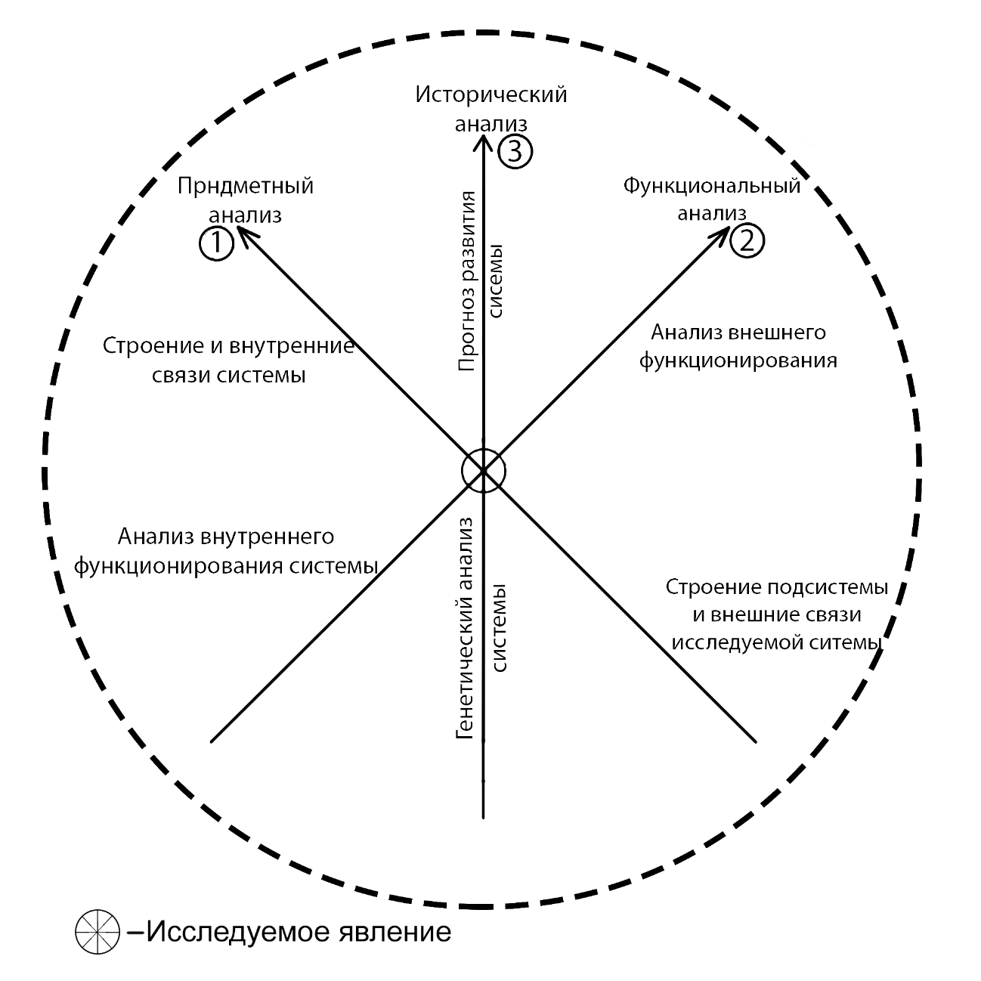
Рис. 1. Оси системного подхода.
Сложные экономические и юридические (правовые) явления хозяйственной жизни рассмотрим с использованием системного подхода [23].
Система – это комплекс взаимодействующих элементов. В системном подходе любое явление рассматривается как система, которая включает в себя подсистемы (как системы более низкого порядка или структурные элементы). При этом сама система входит составной частью в некую (некие) системы более высокого порядка – метасистему(ы). Это и есть так называемая структурная (предметная) ось системного подхода. Кроме этого, каждый элемент системы (подсистемы) выполняет одну или несколько функций. Функциональная ось системного подхода - еще один аспект в изучении исследуемого явления. Генетическая (временная) ось системного подхода – это третий аспект изучаемого явления.
Системный подход можно рассматривать схематично как пересечение трех осей анализа: предметного анализа, функционального анализа и исторического анализа.

КАРТИНКА 2. СИСТЕМНЫЙ ПОДХОД ПРИМЕНИТЕЛЬНО К ДЕЯТЕЛЬНОСТИ СУБЪЕКТА ХОЗЯЙСТВОВАНИЯ И ГОСУДАРСТВА

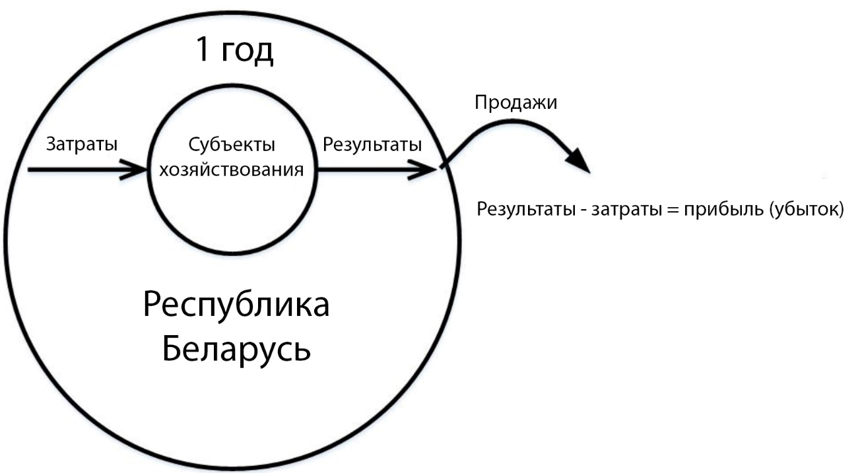
Рис. 2. – Системный подход применительно к деятельности субъекта хозяйствования и государства.
Системный подход можно применить к функционированию субъекта хозяйствования, расчета эффекта и эффективности от мероприятий НТП и НТИ (научно-технического прогресса и научно-технических инноваций) как на уровне субъекта хозяйствования, так и государства в целом. На уровне субъекта хозяйствования экономический эффект выступает в виде прибыли, а также в виде рентабельности от мероприятия НТП. На уровне государства формула «результат минус затраты» выступает в виде уравнения макроэкономического равновесия Дж. М. Кейнса и означает или макроэкономическое равновесие (как ВВП, исчисленный по доходам, минус ВВП, исчисленный по расходам), или профицит (дефицит) платежного баланса страны.
Реализация продукции, работ, услуг – это основной источник прибыли организации, также в организации должна быть прибыль от деятельности внереализационной и от прочей реализации (не основной реализации).
В качестве затрат (факторов производства) могут выступать как материальные ресурсы в виде труда и капитала, так и ресурсы нематериальные (НР). Они могут создаваться в самой организации, могут приобретаться в виде прав на НР у других физических и юридических лиц.
Нематериальные ресурсы в виде ОИС (объектов интеллектуальной собственности), ОПС (объектов промышленной собственности) и НМА (нематериальных активов) создаются авторами, работающими на предприятии (в этом случае возникают т.н. служебные произведения и служебные изобретения), или приобретаются на стороне в виде лицензий (разрешений) от собственника прав к их пользователю. Не путать с лицензиями (разрешениями) от государства!
С 1992 г. с принятием патентных законов в Республике Беларусь в государстве появилась собственность, полностью приватизированная де-юре и частично де-факто. Государственные предприятия (это те, у которых уставный фонд создан за счет средств государственного бюджета) владеют исключительными правами на ОИС, ОПС, НМА. Исключительное владение предполагает реализацию функций владения, пользования, распоряжения применительно к конкретному субъекту хозяйствования.
Юридические действия по поводу созданий и коммерциализации служебных произведений (изобретений) рекомендуется производить в соответствии с внутрифирменным документом типа Положения о служебных объектах ИС, ПС, НМА конкретного субъекта хозяйствования [19], в котором прописаны все возможные правовые аспекты, связанные с жизненным циклом нематериальных объектов. Минимальные ставки авторских вознаграждений (выплачиваемых от предприятия к автору, а не от государства к автору, как это было в СССР) прописаны в Постановлениях Совета Министров Республики Беларусь по вопросам стимулирования научно-технической и изобретательской деятельности, например в постановлении № 368 от 06.03.1998 (в ред. постановлений Совмина от 29.04.1999 №615, от 28.02.2002 № 288, от 15.07.2002 № 949, от 24.12.2003 № 1684, от 10.03.2010 №237).

КАРТИНКА 3. ПРОМЫШЛЕННАЯ ГОТОВНОСТЬ НОВОЙ ТЕХНИКИ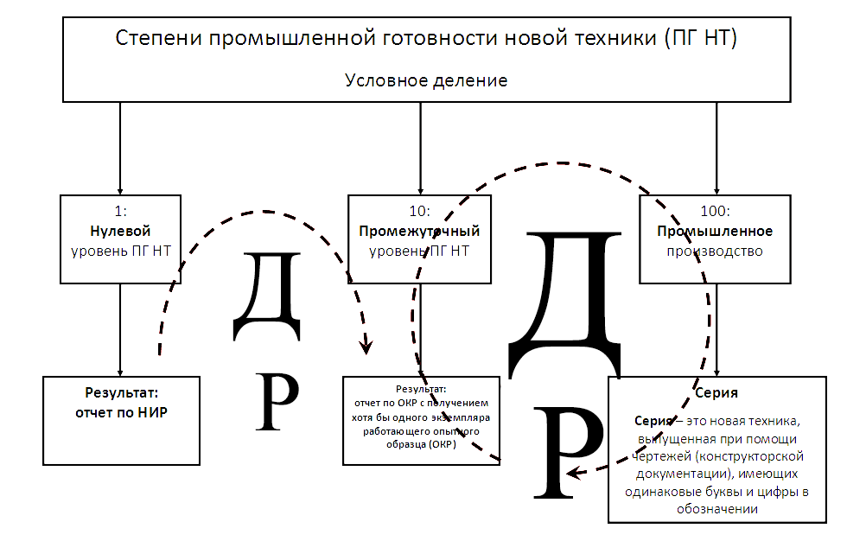

Рис.3. Степени промышленной готовности новой техники

При отсутствии реализации (продажи) результатов научно-технических разработок, у них отсутствует экономический эффект.
Дойти от идеи до прибыли не так-то просто. Переход от стадии «нулевой» промышленной готовности (НИР) к стадии промежуточной промышленной готовности (ОК(Т)Р), которая характеризуется хотя бы одним полученным экземпляром работающего опытного образца, а от НИОК(Т)Р –
к промышленному (серийному) производству (полной промышленной готовности) требует значительных инвестиционных вложений. Графическое изображение этого процесса показано на рис. 3.
На Рис.3 буквой Д обозначены деньги (денежные средства), требуемые при переходе от одной стадии ПГ НТ к следующей. Буквой Р обозначены риски. Чем выше стадия ПГ НТ, тем выше требуемые денежные ресурсы и риски для получения прогнозируемого результата.
Строительство 1-го завода с применением высоких (наукоемких) технологий обходится в эквиваленте от 3 млрд. USD. Таких денег нет в бюджете Республики Беларусь именно на такие цели. Но Республика Беларусь планирует свою «силиконовую долину» именно с позиций эффективной работы нового Гражданского Кодекса Республики Беларусь и Законов Республики Беларусь об охране ОИС, ОПС, НМА.
И все же деньги для перехода от стадии НИР к ОКР для большинства инновационных проектов возможно найти в нашей стране. Каким образом? Ответ: путем закрепления научно-технических результатов в виде прав интеллектуальной собственности в области научных разработок, что позволяют привлекать зарубежных инвесторов на цивилизованной платформе без утечки ценнейшей научной информации за пределы Республики Беларусь. И создавать наукоемкие производства, с «белорусским» заделом в уставных фондах.
Цена патента на стадии НИР относится к цене патента на стадии ОКР и к цене патента на стадии серии как 1:10:100. Эти соотношения были установлены еще в советские времена. На стадии НИР патент «бумажный», его ценность определяется по затратам на получение охранных документов от государства. При этом очень велик риск не воплощения в опытно-конструкторский образец на стадии ОКР. Цена «бумажного» патента составляет копейки по мировым ценам, тогда как цена патента при доведении производства продукции до стадии ОКР уже значительна даже по мировым ценам. Идеи, отраженные в «бумажном» патенте, носят название «интеллектуального сырья», а вот те же идеи, составляющие сущность (формулу) изобретения на стадии ОКР – это т.н. «интеллектуальный полуфабрикат». У него, по сравнению с «интеллектуальным сырьем, ниже риск не воплощения в конкретный рыночный товар, поэтому и цена у него на порядок (а иногда и больше) выше.

КАРТИНКА 4. РОЛЬ ИНТЕЛЛЕКТУАЛЬНОЙ СОБСТВЕННОСТИ В ЭКОНОМИКЕ ГОСУДАРСТВА

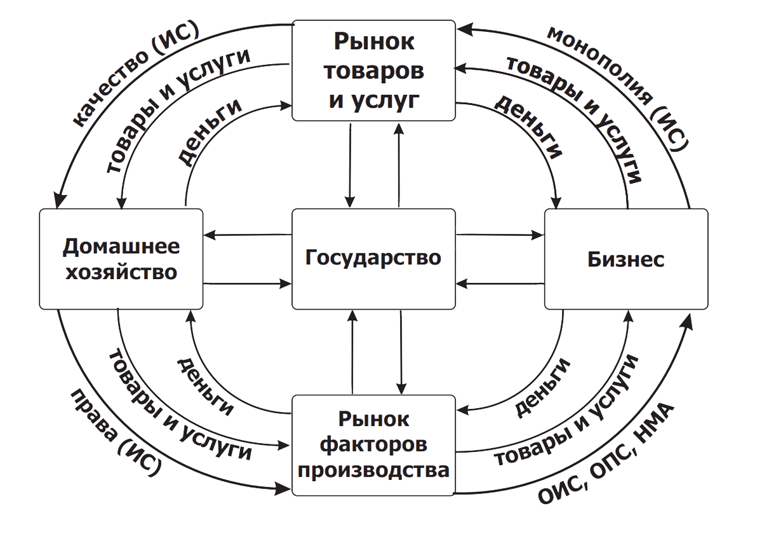

Рис. 4. Роль интеллектуальной собственности в экономике государства.

На следующем рисунке 4 мы видим схему функционирования экономики и роль прав на интеллектуальную собственность при создании и производстве продукции.
В рыночной экономике деньги и товары (услуги) имеют встречное движение. Права на ИС (ПС, НМА) сопровождают движение товаров (на схеме). При этом авторы инноваций и владельцы инноваций (а это не одно и то же) претендуют на часть денег от реализованных товаров и услуг. Права собственника на ОИС, ОПС, НМА обеспечивают ему монопольное положение на рынке, позволяют получать монопольную сверхприбыль на законных (легальных) основаниях в силу законного (легального) владения правами в условиях существования антимонопольного законодательства – атрибута рыночной экономики. Имущественные права на ОИС, ОПС, НМА обеспечивают правообладателю легальную (в рамках закона) монополию на рынке, но только в пределах определенного срока, например, 25 лет действия патента по законодательству Республики Беларусь, или только 16 лет – по законам США, например. И только при условии поддержания патента в силе при помощи платежей в Патентное ведомство своей страны (патент – территориальный документ).
Картинка 4 позволяет выделить т.н. структурные составляющие экономики любой страны в виде «Модели кругооборота ресурсов, продуктов и доходов с учетом деятельности государства». Все составляющие данной структурной модели обмениваются между собой: налогами, субсидиями, трансферами, товарами и услугами, факторами производства.

КАРТИНКА 5. ОТ АВТОРСКИХ СВИДЕТЕЛЬСТВ К ПАТЕНТАМ
На следующем рисунке 5 видно, как с изменением законодательства на территории Республики Беларусь одни правовые понятия были заменены на другие.
Система Патентных исследований и патентной информации
Система патентной информации
Система Патентных исследований и патентной информации
Система патентной информации
Республика Беларусь
СССР

Патенты
Право ИС
КТ
2 формы собственности и много разных собственников
Система патентной информации

Авторские свидетельства СССР
Советское изобретательское право
ШПО
1 собственник – государство
Система патентных исследований и патентной информации

Рис. 5. ОТ АВТОРСКИХ СВИДЕТЕЛЬСТВ К ПАТЕНТАМ

На рис.5 представлена схема изменений в системе юридической охраны объектов творческой интеллектуальной деятельности при переходе от административно - командной экономики к рыночной.
Сокращения на рис.5: ШПО – школы передового опыта; КТ – коммерческая тайна; право ИС – право интеллектуальной собственности.
В Республике Беларусь воссоздана система патентной информации. Система патентных исследований не может быть воссоздана в рыночной экономике, так как патентные исследования – это инструмент конкурентной борьбы.
Авторские свидетельства (АС) СССР – это уже недействительные документы несуществующего государства (СССР). Все АС СССР должны были быть перерегистрированы на патенты в соответствии с Правилами перерегистрации объектов промышленной собственности в Республике Беларусь (утверждены Председателем Государственного патентного ведомства Республики Беларусь 19.03.1993 г.).
Формы собственности в Республике Беларусь (Ст.13 Конституции Республики Беларусь):
- Государственная
а) республиканская
б) коммунальная
- Частная
а) единоличная
б) партнерство
в) корпоративная

В качестве дополнения: в СССР изобретательство процветало. На предприятиях работали бюро рационализаторства и изобретательства. Система поддерживала и поощряла креативных людей. Подобного не было нигде в мире. Благодаря СИСТЕМЕ советского изобретательского права многие разработки дошли до технологий. Сверху спускались планы по числу изобретений и рацпредложений, за которые можно было получить от 10 до 50 рублей. И это при средней зарплате в 120 рублей. Если разработка внедрялась, то от эк. эффекта изобретателю полагалось не менее 15% (хватало и на машину, и на квартиру). В условиях рыночной экономики имеют место совершенно другие стимулы и другая система стимулирования инновации под названием законодательство об интеллектуальной собственности.

КАРТИНКА 6. ОТЛИЧИЯ ОИС, ОПС И НМА В СООТВЕТСТВИИ СО СТРУКТУРОЙ ГРАЖДАНСКОГО КОДЕКСА РЕСПУБЛИКИ БЕЛАРУСЬ

Следующий рисунок 6 показывает отличия ОИС, ОПС и НМА (в соответствии со структурой Гражданского Кодекса Республики Беларусь). Рисунок построен по принципу «матрешки».

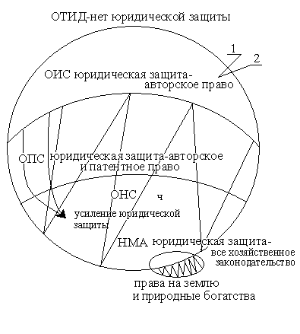
Рис.6. Отличия ОИС, ОПС и НМА в соответствии со структурой
Гражданского кодекса Республики Беларусь.

На рис.6:
ОТИД – объекты творческой интеллектуальной деятельности;
ОИС – объекты интеллектуальной собственности;
ОПС – объекты промышленной собственности;
НМА – нематериальные активы;
ОНС – объекты нематериальной собственности, поскольку и ОИС, и ОПС, и НМА имеют один общий главный признак – нематериальность, неосязаемость; в современном законодательстве Республики Беларусь нематериальная собственность обозначается термином «имущественные права»; НМА (нематериальные активы) – это земля, природные ресурсы, а также ОИС, ОПС, прошедшие процедуру оценки и включенные в баланс организации в виде собственного имущества; оценка производится в соответствии с Международными Стандартами Оценки МСО1, МСО 2, МСО3, МСО4 [8];
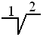 - ветви авторского права [5];
- личные неимущественные права, которые нельзя отчуждать (продавать), это право автора (на имя, на репутацию и некоторые другие), охраняются бессрочно (в Республике Беларусь); личные неимущественные права называются также правами авторства; личные неимущественные права принадлежат автору независимо от его имущественных прав и сохраняются за ним даже после уступки имущественных прав на использование произведения;
- имущественные права, которые можно продавать, передавать, наследовать, они обозначаются значком © (копирайт) или Р в кружочке (право на воспроизведение) с обязательным указаниям Ф.И.О. собственника имущественных прав. Собственником имущественных прав может быть и юридическое лицо. Колонны в НАН Республики Беларусь или корпуса БГУ или БГУИР не изобретают, изобретают люди, там работающие. К сожалению, в Республике Беларусь имеется целый ряд учебных заведений, не имеющих Положения о служебных произведениях, соответственно, не выплачивающих своим авторам авторских вознаграждений, что (к слову) не исключает других способов поощрения за инновации.
Имущественные права действуют в течение всей жизни автора и 50 лет после его смерти (Ст. 22 Гражданского Кодекса Республики Беларусь [1]).
Копирайт означает право копирования.
Права на землю и на природные ресурсы по законодательству Республики Беларусь являются НМА, но не являются ОТИД.
Интеллектуальная собственность – это исключительные права на произведения науки, литературы и искусства. Исключительное право является правом имущественным. Сущность исключительного права заключается в предоставлении первоначальному обладателю прав на невещественный объект монополии на использование этого объекта. Такая монополия предоставляется только законом и на ограниченный срок. Исключительное право играет в отношении невещественных объектов ту же роль, что и право собственности в отношении вещей, но с применением совершенно иных правовых средств закрепления и защиты прав. Совокупность личных неимущественных и имущественных прав обозначается термином «интеллектуальная собственность». К ОИС Cт. 980 Гражданского Кодекса Республики Беларусь относит права на:
- РИД (результаты интеллектуальной деятельности); произведения науки, литературы и искусства; исполнения, фонограммы и передачи организаций вещания; изобретения, полезные модели, промышленные образцы; селекционные достижения; топологии интегральных микросхем; нераскрытую информацию, в том числе секреты производства (ноу-хау);
- средства индивидуализации участников гражданского оборота, товаров, работ и услуг в виде фирменных наименований, товарных знаков и знаков обслуживания, географических указаний;
- другие РИД и средства индивидуализации (список не закрыт в Гражданском Кодексе Республики Беларусь).
Промышленная собственность – это интеллектуальный капитал хозяйственной деятельности. Промышленная собственность – это аутентичный перевод английского термина «Industrial Property». Индастриэл – это не только производственный, но и хозяйственный. Проперти – это не только собственность, но и возможности. «К ОПС относят только исключительные права на нематериальные блага, которые являются результатом интеллектуальной творческой деятельности людей. Эти блага используются не только в промышленности, но и в других сферах деятельности людей. Они воплощаются в конструкциях, новых веществах, способах производственной деятельности и иных объектах материального мира». Это цитата из Комментариев к Гражданскому Кодексу Республики Беларусь от 2006 г. [5].
Ст. 996 Гражданского Кодекса Республики Беларусь под предметом регулирования права промышленной собственности подразумевает отношения (и их регулирование), возникающие в связи с созданием и использованием изобретений, полезных моделей, промышленных образцов, селекционных достижений и с охраной нераскрытой информации (ноу-хау), средств индивидуализации участников гражданского оборота, товаров, работ, услуг, географических указаний и топологий интегральных микросхем.
По законодательству Республики Беларусь ПС ВТ (программные средства вычислительной техники) являются ОИС и юридически охраняются только нормами авторского права (как литературные произведения). С 2004 в Республике Беларусь производится официальная регистрация ПС ВТ в
Национальном центре интеллектуальной собственности Республики Беларусь.
В Республике Беларусь объекты промышленной собственности (ОПС) в Республике Беларусь являются исключительной собственностью, даже если они принадлежат госпредприятию или государственному учреждению. Исключительная собственность означает, что право владения пользования и распоряжения этим объектом принадлежит исключительно только конкретному юридическому или физическому лицу (лицам), указанному в правоустанавливающем документе (исключает всех остальных лиц, кроме собственника).
В нашей стране реально нет государственного органа, который мог бы осуществить правомочия собственника на ОПС. В законе Республики Беларусь «О собственности в Республике Беларусь» таким органом назван Совет Министров для республиканской собственности и Местные Советы для коммунальной собственности, но в тоже время в структуре этих органов не предусмотрены конкретные соответствующие подразделения, уполномоченные осуществлять право собственности на ОИС и ОПС.
В то же время на ОИС и ОПС распространяется исключительное право собственности, гарантируемое государством. Таким образом, все правомочия собственника, вся ответственность за действия с ОПС возложены на реального собственника: – патентовладельца, вне зависимости от того, за счет государственных или частных средств создан Уставный фонд организации.
Нематериальные активы – это бухгалтерский термин, обозначает ОИС и ОПС выявленные, идентифицированные, оцененные и учтенные в бухгалтерских балансах организаций в соответствии с требованиями законодательства Республики Беларусь. Нематериальность – главное свойство как ОИС, так и ОПС. Совокупность объектов интеллектуальной собственности и объектов промышленной собственности можно обозначить как объекты нематериальной собственности (ОНС). Это как раз тот случай, когда терминология имеет значение. В современном законодательстве Республики Беларусь нематериальная собственность обозначается термином «имущественные права».
Права имущественные и неимущественные, исключительные и неисключительные – в этих определениях, пожалуй, и состоит одна их особенностей прав на нематериальные объекты. Имущественные и неимущественные права – они реализуют права собственников (лиц, указанных в правоустанавливающих документах) на действия с этими объектами. Исключительные и неисключительные права реализуются при оформлении лицензионных договоров: возможно, например, продать простую неисключительную лицензию, при которой правообладатель остается собственником имущественных прав и при этом за вознаграждение передает покупателю право использования нематериального объекта. Также возможно осуществить полную уступку прав от продавца лицензии (лицензиара) к покупателю лицензии (лицензиату).

В белорусской традиции отсутствует деление прав на исключительные и неисключительные в том понимании, как это имеет место в Российской Федерации. Неисключительную лицензию продать нельзя. Можно заключить договор неисключительной лицензии, по которому передается (продается) право использовать запатентованное изобретение. Это обусловлено тем, что на сегодняшний день многие сферы законодательства Республики Беларусь и, например, Российской Федерации нуждаются в установлении сходного правового регулирования. Это касается и законодательства об интеллектуальной собственности (ИС). Концептуально, по мнению Е. Свидовской, юриста, мы расходимся даже по самому понятию ИС: в России – это объект права, в Беларуси – это само право. В Российской Федерации права на результаты интеллектуальной деятельности (РИД) и приравненные к ней средства индивидуализации признаются как интеллектуальные права. Белорусское законодательство таких прав не знает. В законодательстве Российской Федерации есть самостоятельный объект правовой охраны, который на территории Республики Беларусь правовой охране не подлежит – это коммерческое обозначение. Гражданский кодекс, как и другие кодексы государства, необходимо чтить. А это не является возможным без установления сходного правового регулирования двух соседствующих стран, имеющих огромный товарооборот.
Таблица 1. Отличия нематериальных объектов от материальных
№№ | Нематериальные объекты | Материальные объекты
1 | Физически не изнашиваются и не дают отходов | Подвержены физическому износу
2 | Всегда связаны с людьми как носителями знаний и умений | Существуют сами по себе
3 | Могут мгновенно изменять свою стоимость | Не повышаются в цене, кроме антиквариата
4 | Один и тот же нематериальный объект может на законных основаниях эксплуатироваться в разных местах | Может одновременно использоваться только в одном месте
5 | Нематериальный объект требует исключительного (частного) права по своей природе | Может иметь любую форму собственности
6 | Уникальность каждого ОПС, что чрезвычайно важно с точки зрения оценки. Оценка каждого объекта самостоятельная исследовательская задача | Могут быть единичного, серийного и массового производства
7 | Стоимость каждого ОПС, как правило, совершенно не связана с затратами на его создание и многократно их превышает | Стоимость сравнима с затратами на его изготовление

Системный подход характерен и для процесса организации законодателем правовых норм по защите ОИС, ОПС и НМА. Ограничения имущественных прав, как авторских, так и смежных, существуют в законодательстве всех стран и представляют собой сложную и важную проблему как для правообладателей, так и для общества в целом. Математическая модель Лотки описывает баланс интересов правообладателей и общества в целом. Численные методы решения этой проблемы на примере колебательной химической системы привели к обоснованию ряда выводов применительно к биологическим системам, политическим и экономическим. Речь идет о задаче «хищники-жертвы» (задача о лисах и зайцах). Колебания популяций лис и зайцев взаимно связаны и влияют друг на друга. Если ограничения прав авторов очень жесткие, то есть их произведения могут свободно использоваться, то авторы менее заинтересованы в результатах своего творческого труда как в личностном плане (почет, уважение, слава, признание), так и в материальном плане (гонорары, премии, награды). В результате многие авторы отказываются от своего тяжелого, а иногда и каторжного труда, который общество недостаточно оценивает. Если общество оказывает материальную и моральную поддержку авторам, устанавливает рациональный баланс интересов авторов и общества, то обеспечивается управляемая ситуация в области охраны прав интеллектуальной собственности, что необходимо для экономической безопасности любого государства. Такие рассуждения о балансе прав авторов и государственных интересов в области защиты прав на ОИС приведены в Комментариях Сударикова С.А. к Закону Республики Беларусь «Об авторском праве и смежных правах» [22].

КАРТИНКА 7. ТРЕНД ЖИЗНЕННОГО ЦИКЛА ИЗОБРЕТЕНИЯ В ОСЯХ ПРАВ СОБСТВЕННОСТИ

На следующем рисунке 7 видны отношения, которые складываются межу автором, патентовладельцем и третьими лицами по поводу ОИС, ОПС, НМА.
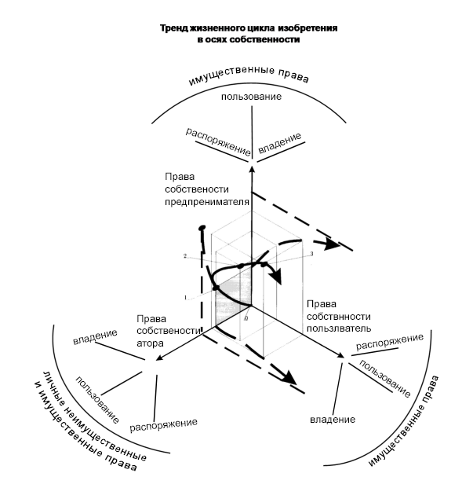

Рис.7. Тренд жизненного цикла изобретения в осях прав собственности.
Объект промышленной собственности, так же как и другие объекты, создаваемые человеком, имеет свой жизненный цикл. Правоотношения по поводу ОПС могут изменяться в течение его жизненного цикла. Рассмотрим жизненный цикл изобретения. Он может быть изображен в виде тренда времени от рождения идеи до ее устаревания и утилизации. Причем тренд этот может быть представлен в пространственной системе координат или в трёх плоскостях осей координат. Оси отражают: права собственности автора (как собственника труда), права собственности предпринимателя (как собственника капитала) и права собственности третьих лиц (пользователей). Третьи лица выступают в виде собственников объекта, запущенного в хозяйственный оборот и имеющего потребительскую стоимость. Другими словами: особенностью объектов промышленной собственности, отличающей их от других объектов хозяйственных отношений, является то, что право собственности на них существует в трех координатах: право собственности автора, право собственности хозяйствующего лица, получившего этот объект в собственность, и право собственности пользователей – третьих лиц, приобретающих в собственность все или часть прав на нематериальный объект процессе хозяйственных правоотношений с основным (или первоначальным) владельцем. (В других хозяйственных правоотношениях есть только продавец и покупатель, право собственности на объект переходит, перераспределяется, только между двумя лицами – сторонами хозяйственных отношений).
Значения координат точки тренда по этим осям отображают выгоду собственника.
Для изобретения, например, точка 0 является началом координат. Это возникновение произведения автора, которое содержит информацию о новом, например, техническом решении, а затем тренд движется в заштрихованной плоскости, которую можно назвать плоскостью внутренних правоотношений, характерной для «служебных» произведений. Точка 1 – это подача заявки на патентование, когда изобретение становится известным неопределенному кругу лиц и как информационный объект вводится в хозяйственный оборот. Собственник изобретения предлагает его к продаже в виде прав на использование информации, содержащейся в заявке на патент. Точка 2 отображает сделку, когда уступается только право на использование запатентованного изобретения, а точка 3 – ввод в хозяйственный оборот продукции по изобретению, когда предлагается уже продукция, полученная с использованием запатентованной информации. Изменение координат тренда по осям отображают вклад в это изобретение ресурсов участников правоотношений. При этом следует отметить, что изобретение даст реальный экономический эффект, принесет собственнику прибыль только тогда, когда тренд выйдет в пространство между правом собственности предпринимателя и правом собственности третьих лиц. Именно тогда за права на изобретение будут платить деньги потребители продукции, которая включает изобретение.
Представляет интерес создание математического описания тренда, которое может помочь решить задачу определения цен при торговле объектами промышленной собственности.
Что же движет изобретения по тренду его жизненного цикла? Это затраты владельцев прав и возможная выгода (постоянное соотношение затрат и возможных результатов). Именно они продвигают изобретение по тренду его (изобретения) жизненного цикла. Если автор вкладывает в объект интеллект, то предприниматель – капитал и другие имеющиеся в его распоряжении ресурсы, а пользователь вкладывает деньги.
Вдоль тренда после появления изобретения разворачиваются нормы права, причем правовое пространство собственности размещено в первом квадранте осей координат (между осью права автора собственности и осью права собственности предпринимателя). Остальное пространство – это пространство санкций.
Именно такой тренд жизненного цикла является отличительной особенностью объектов промышленной собственности, такой тренд отличает ОПС от других объектов хозяйственных отношений, в таком тренде три координаты: право собственности автора, право собственности хозяйствующего лица и право собственности пользователя. Хозяйствующее лицо, как правило, получает ОПС в собственность от автора, а право собственности пользователей (третьих лиц) возникает тогда, когда они (третьи лица) приобрели право на ОПС в процессе правоотношений с основным (предпринимателем) или первоначальным (автором) владельцем ОПС. В других хозяйственных отношениях право собственности на объект переходит (перераспределяется) только между двумя лицами (эти лица являются двумя сторонами хозяйственной деятельности).
Все комментарии к рис. 7 приведены в учебном пособии Наганова А.В. «Промышленная собственность – интеллектуальный капитал хозяйственной деятельности». – Минск: АУ при Президенте Республики Беларусь, 1998 [7].
Специфичность объектов ПС заключается в следующем:
- ОПС нематериальны, они представляют собой право, отраженное в документах;
- это особо ценные объекты, так как они являются результатами интеллектуальной деятельности и творческой деятельности человека;
- их (ОПС) нельзя подменять самими материальными объектами (патент на производство телевизора по южно-корейской технологии не есть сам телевизор Южной Кореи).

КАРТИНКА 8. ОТ ЗАЯВКИ К ПАТЕНТУ
Жизненный цикл изобретения может быть представлен также схемой на рис.8 «От идеи до прибыли (путь прохождения заявки на изобретения в НЦИСе Республики Беларусь)».
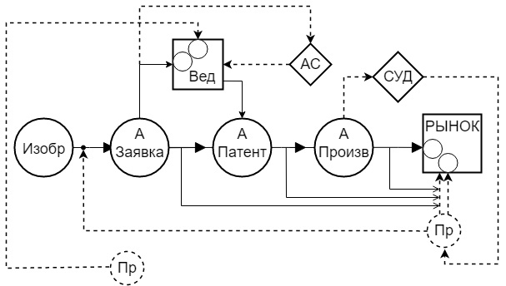
Рис. 8. От заявки к патенту.

На рис. 8 показан путь прохождения заявки на изобретения в Национальном центре интеллектуальной собственности (НЦИСе) Республики Беларусь). При этом на рис.8 имеются следующие сокращения:
Вед. – это патентное ведомство Республики Беларусь (НЦИС);
АС – Апелляционный совет НЦИСа;
СУД – это коллегия по патентным делам Верховного Суда Республики Беларусь;
Пр. – это обозначение профессионала – патентного поверенного.
Торговать изобретением можно на любой стадии его (изобретения) жизненного цикла, даже на стадии заявки. На стадии заявки наступает т.н. временная охрана изобретения. Против недобросовестного конкурента, «пиратов», промышленных шпионов всегда действуют ЗАКОН и ПРОФЕССИОНАЛ. Только опираясь на них можно хозяйствовать эффективно, успешно. Коллегия по патентным делам Верховного Суда Республики Беларусь с 2003 года рассматривает все дела в области нарушения авторских и патентных прав. Однако для обращения в Верховный Суд Республики Беларусь требуется заплатить достаточно высокую пошлину, часто неподъемную для рядовых изобретателей и авторов. Поэтому нарушения в области неправомерного заимствования информации, де - юре (по закону) охраняемой нормами авторского права, так велики. И именно поэтому возможно обращение к профессионалам – патентным поверенным для досудебного разбирательства, а также к специалистам Апелляционного совета Национального Центра интеллектуальной собственности. Кстати, наши ближайшая соседка Россия оставила вопросы нарушения авторских и патентных прав в компетенции обычных судов в рамках гражданских споров.
Торговать ОИС, ОПС и НМА можно только путем т.н. лицензионной торговли, то есть путем заключения специальных договоров (разрешений) между собственником прав (продавцом, лицензиаром) и покупателем прав (лицензиатом);
АВС – это несколько изобретателей (АВС); при наличии нескольких патентовладельцев (заявителей), а это возможно по законодательству Республики Беларусь, договор от имени только одного из них не будет зарегистрирован. Это тот самый случай «братской могилы», когда совместное владение правами затрудняет и даже делает невозможным введение ОИС в хозяйственный оборот. Такое явление имело место в Советском изобретательском праве как правовой системе: заявки на изобретения подавались от коллектива авторов. При патентном праве на изобретения настоятельно рекомендуется принимать решение о подаче заявки в патентный орган только от одного лица (юридического или физического). При коммерческой реализации, особенно с зарубежными контрагентами, требуется мобильность, поэтому любая процедурная задержка во времени может привести к потере возможности заключить сделку.
Лицензия – это не просто товар, а товар специфический. Цена лицензии в условиях современного мирового хозяйства является обобщающим показателем полезности технологии или технологических знаний, предоставляемых лицензиату в соответствии с лицензией.
В Республике Беларусь передача прав на ОПС (объект промышленной собственности) должна быть зафиксирована (зарегистрирована) в Белгоспатенте (Национальном центре интеллектуальной собственности) в соответствии с Постановлением Совета Министров Республики Беларусь № 437 от 06.07.93. Регистрация лицензий на объекты интеллектуальной и промышленной собственности не требуется в соответствующих государственных ведомствах стран Евросоюза и Северной Америки.

КАРТИНКА 9. ВЫХОД «ГОДНЫХ» В ПРОЦЕССЕ «ОТ ИДЕИ ДО ПРИБЫЛИ»

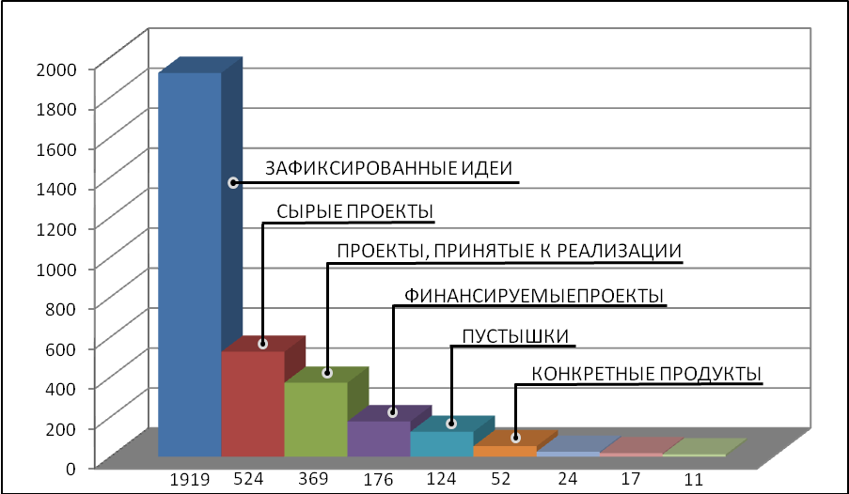

Рис.9. Выход «годных» в процессе «от идеи до прибыли».
На рис.9 изображена мировая статистика о том, что только к 11 из 1919 изобретений приходит коммерческий успех.
Комментарии к рис.9:
1919 – зафиксированные идеи;
524 – сырые проекты;
369 – проекты, принятые к реализации;
176 - финансируемые проекты;
124 – «пустышки»;
52 – конкретные продукты;
24 – продукты, ведущие к убыткам;
17 – продукты, обеспечивающие только покрытие расходов;
11 – успешные проекты.

Известно, что при производстве интегральных микросхем ломаются т.н. кремниевые подложки. И сам процесс имеет название «выход годных», так как при данном производстве процент брака составляет до 98 %. Следовательно, процент «выхода годных» равен 2. Любой новый техпроцесс, который повышает «выход годных» при производстве интегральных микросхем, считается более эффективным по сравнению с базовым вариантом.
Если выполнить расчеты по рис.9, где: 1019 это 100%, а 11 это х%, то видно, что только в 0,5 % инновационных проектов возможно оправдать затраты на инновации. Инновационная деятельность – высоко рисковая деятельность. Именно поэтому в государствах с рыночной экономикой создаются венчурные фонды. Они предназначены для того, чтобы прибыльные проекты окупали неприбыльные. Первый Государственный венчурный фонд создан в Российской Федерации. Во Франции, например, существуют 3 венчурных фонда: 1 государственный и 2 частных.
Процент воплощенных технических идей повышается в технопарках. Только 20% инновационных фирм терпят крах в технопарках, «на свободе» – 80, это тоже мировая статистика [20]. Технопарки – это готовые площадки и помещения с необходимым оборудованием и возможной консультационной помощью для инновационной деятельности. Назначение технопарков в том, чтобы от технической идеи довести процесс создания новой техники (НТ) до такого состояния, чтобы он был способен к конкурентной борьбе. Такие парки оказывают помощь на этапе создания нового предприятия, его регистрации, в поиске источников финансирования, в деле страхования рисков, помощь в поиске партнеров, в т.ч. зарубежных. К технопаркам в Республике Беларусь можно отнести центры поддержки малого предпринимательства, бизнес-инкубаторы, технологические парки. На 2022 год в Республике Б функционируют ряд организаций, относящихся по уставной деятельности к технопаркам, трем из которых Государственный комитет по науке и технологиям присвоил статус официального технопарка [там же]:
- ЗАО «Технологический парк Могилев» (присвоен официальный статус технопарка);
- Инновационное республиканское унитарное предприятие «Научно-технологический парк Белорусского национального технического университета «Метолит» (присвоен официальный статус технопарка);
- СООО «Арвит-Авто» (присвоен официальный статус технопарка);
- Фонд «Научно-технологический парк Белорусского государственного университета»;
- Инновационная ассоциация «Академтехнопарк» Национальной академии наук Беларуси;
- Научно-технологическая ассоциация «Национальный инфопарк»;
- Технологический парк на базе ООО «Брестский инновационный бизнес-центр»;
- Технологический парк при Полоцком государственном университете;
- Технологический парк при Гродненском государственном университете им. Я. Купалы;
- Технологический парк в рамках свободной экономической зоны «Гомель-Ратон»;
- Парк высоких технологий (ПВТ). Создан по Декрету Президента №12 от 22 сентября 2005 г. В качестве его резидентов зарегистрированы 47 юридических лиц и 2 ИП. ПВТ занимается разработкой и внедрением информационно-коммуникационных технологий; разработкой программного обеспечения промышленных и иных организаций; экспортом технологий и программного обеспечения.

Чем же мы рискуем, если вообще не будем патентовать свои творческие достижения и находки?
В этом случае будут процветать нарушители чужих прав. А это является недобросовестной конкуренцией. Патент – он для защиты от конкурентов. В этом его главное назначение.
Риск – это вероятность понести ущерб или убытки вследствие занятия каким-либо делом. Руководителю венчурной фирмы в условиях рынка приходится рисковать многим, ведь нет никакой уверенности, что новый продукт или услуга будут востребованы. Наличие фактора риска является сильным стимулом экономии ресурсов и средств. «Мелочей» при этом не бывает. Пример: белорусские изобретатели разработали сельхозтехнику, использование которой позволяет в 2 раза увеличить сохранность урожая. Изготовили опытный образец, провели испытания, получили ожидаемый результат, а также отзывы независимой экспертизы. Разработкой заинтересовались немцы, так как была подана патентная заявка в патентный орган, что само по себе предоставляет т.н. временную юридическую защиту, позволяет продавать изобретение. Продажа изобретений осуществляется путем т.н. лицензионной (разрешительной) торговли от собственника изобретения (лицензиара, продавца) к покупателю (лицензиату). Лицензии бывают различные по форме лицензионного соглашения (по объему передаваемых прав), но по сути делятся на 2 большие группы: полная уступка прав и простая неисключительная лицензия, которую собственник может продавать многократно различным покупателям. Это детали сделки, а суть примера в другом: на демонстрации опытного образца техника была продемонстрирована в грязном и неухоженном виде, что сорвало заключение лицензионного соглашения, а ведь немецкая сторона была готова выложить значительную сумму за выгодный контракт.
Вот вам и «мелочи»! С заявлением: «Вы нас обманываете!» немецкая сторона покинула переговоры. В их мозгах не укладывалось что ТАК можно относиться к кормилице, повышающей доход в 2 раза.
За рубежом существует целая система страхования рисков. Элементами этой системы являются фьючерсы и хеджирование. Фьючерс – сделка на бирже по фиксированной цене с исполнением через определенный промежуток времени. Спекулянты скупают фьючерсы и в случае рыночного роста цен продают их потребителям, получая всю или часть разницы. Фьючерсная сделка позволяет уменьшить риск, связанный с резкими и значительными колебаниями цен, удешевить кредит, так как почти во всех случаях обязательства по фьючерсной сделке выполняются путем оплаты в виде денежных средств, а не путем поставки реального товара. Фьючерсные сделки используются при продаже сельскохозяйственной продукции, валюты, акций, ОИС. В любом ОИС, ОПС, НМА существует т.н. финансовая составляющая, поскольку патент, свидетельство на товарный знак – они, в известной мере, являются ценными бумагами. При осуществлении фьючерсной сделки продавцы заинтересованы в снижении цены (курса), а покупатели – в повышении. В простых фьючерсных сделках оговаривается выполнение обязательств в определенный срок по фиксированным на момент заключения курсам или ценам, в премиальных фьючерсных сделках предусматривается премия за получения права на отказ от сделки или пересмотр ее первоначальных условий.
Хеджирование – это ограждение от потерь, страхование прогнозируемого уровня доходов через предварительный договор между поставщиком и потребителем. Хеджирование предполагает сведение до минимума потерь от складирования товара или уменьшения прибыли из-за неблагоприятного изменения цен в будущем. Хеджирование обычно осуществляется как дополнение к обычной коммерческой деятельности промышленных и торговых фирм или финансовых операций банков, страховых компаний, пенсионных фондов и завершается покупкой или продажей т.н. фьючерсных контрактов. Поэтому убытки от изменения цен компенсируются выйгрышем по фьючерсам, что способствует уменьшению степени риска сторон сделки, повышает эффективность коммерческих операций.
Если речь идет о наукоемких товарах т.н. венчурных фирм, то инструменты страхования рисков в виде фьючерсов и хеджирования приемлемы. Если же бизнес – план составляется на права собственности, например, на отдельно взятый товарный знак или же на конкретное изобретение, то есть на объект, не имеющий материального содержания, то инструменты в виде фьючерсов и хеджирования подлежат замене на т. н. процесс самострахования, при котором создается резерв за счет собственных оборотных средств.
Минимизация рисков – главная цель любого бизнес-планирования. В т.ч. венчурного. Инструментами снижения рисков в инновационных проектах могут быть и такие как:
1. гарантии (в виде распределения рисков между участниками проекта); например, если участником проекта является государство в лице организации государственной формы собственности (республиканской, коммунальной), то гарантией являются средства соответствующего бюджета;
2. страхование через страховые компании, самострахование в т.ч.;
3. резервирование средств на непредвиденные расходы (как вариант самострахования).
Распределение рисков между участниками проекта реализуется в конкретном разделе бизнес-плана.
Добиться паритета в распределении риска – не простая задача. Потому что инвестор (заказчик) всегда стремиться уменьшить стоимость проекта, а подрядчик – увеличить. Страхование рисков – это, по существу, процесс передачи определенных рисков страховой компании (за исключением случаев самострахования). В бизнес-планировании и, особенно, в венчурном бизнес-планировании при определении суммы резерва на покрытие непредвиденных расходов необходимо достоверно оценить проект и его отдельные составляющие. В этом случае проект оценивается не только с применением методов затратного подхода (начальных затрат, стоимости замещения, восстановительной стоимости), но и с использованием доходного подхода и его методов (разделения прибыли, дополнительного уровня экономического дохода), а также рыночного подхода и его методов (сравнительного анализа продаж, освобождения от роялти) в соответствии с Международными стандартами оценки МСО -1 – МСО -4 и СТБ 1144 – 99 [8].
Для товаров, содержащих ОИС, ОПС, НМА или при т.н. «чистой» торговле ОИС, ОПС или НМА важнейшим моментом оказывается т.н. степень промышленной готовности новой техники (ПГ НТ). Чем выше ПГ НТ, тем ниже риск и покупателя, и продавца. Для снижения риска любые переговоры о продвижении на рынок инновационных продуктов следует начинать с Протокола о намерениях и Договора (соглашения) о конфиденциальности.
Эти требования также возможно и даже необходимо включать в раздел
«Риски» в венчурном бизнес-планировании. При этом желательно и в бизнес-плане, и в договорах (соглашениях), коммерческих, лицензионных, оговорить существование трех цен: цены продавца, цены покупателя и цены нарушителя. Эти виды цен имеют тенденцию соотноситься по аналогии с ценами на НИР, ОКР и производство (1:10:100). Если речь идет о бизнес-плане на ОПС, то цена продавца выступает в виде балансовой стоимости нематериального актива. Цена покупателя – это та сумма, которую покупатель соглашается отдать за приобретаемый объект. Цена нарушителя определяется квалификацией юристов фирмы-покупателя и фирмы-продавца или же патентных поверенных контрагентов. Она определяется суммой исков, которые будут выставлены в случае нарушения прав контрагентов [7].
Для количественной оценки рисков можно использовать две группы методов: формализованные и экспертные (эвристические). Формализованные методы характеризуются наличием сложного аналитического вычислительного аппарата. Вторая группа методов основана на эмпирических выводах, когда при определении хозяйственного риска используют экстраполяцию на базе прошлого опыта. Сюда же относятся экспертные и статистические методы. Подробнее об этом можно прочитать в [там же].

КАРТИНКА 10. ИНВЕСТИЦИИ В ИЗОБРЕТЕНИЕ (СООТНОШЕНИЕ РЕЗУЛЬТАТОВ И ЗАТРАТ ПРИ ПАТЕНТОВАНИИ ИЗОБРЕТЕНИЯ)
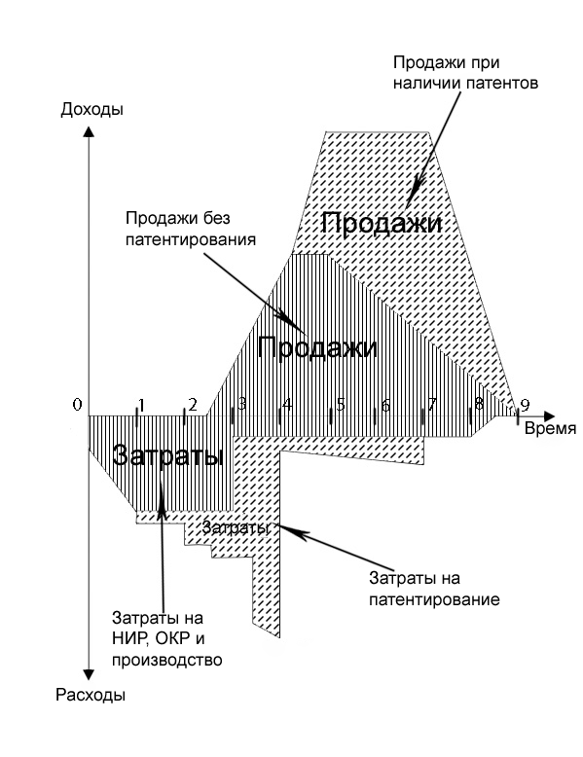
Рис.10. ИНВЕСТИЦИИ В ИЗОБРЕТЕНИЕ (СООТНОШЕНИЕ РЕЗУЛЬТАТОВ И ЗАТРАТ ПРИ ПАТЕНТОВАНИИ ИЗОБРЕТЕНИЯ).

К рис. 10 можно дать следующие комментарии.
Коммерциализация изобретений и других инноваций всегда связана с повышенным риском, риском невозвращения затраченных инвестиций.
Именно этот процесс изображен на следующем рисунке 10 «Соотношение результатов и затрат при патентовании изобретения».
Под венчурным бизнес-планированием понимают деятельность, направленную на осуществление «рисковых» проектов с целью получения прибыли, предпринимательского и учредительского доходов.
На начальном этапе своего существования рисковая (венчурная) компания – это обычно малая наукоемкая фирма, которая постепенно преобразуется в открытое или закрытое акционерное общество (АО). По правовой форме (по форме собственности) в венчурном бизнесе функционируют все виды предприятий, разрешенные гражданским законодательством, а именно: от единоличного владения к партнерству, а от него – к корпорации. АО – типичный представитель корпоративной формы собственности.
Для развитие венчурного предпринимательства в Республике Беларусь предполагается создание конкурентной среды как следствия приватизации и разгосударствления, демонополизации госсобственности, формирования общественных фондов и государственных структур поддержки венчурного бизнеса за счет привлечения бюджетных, индивидуальных и коллективных финансовых средств, формирования системы обеспечения венчуров госзаказами, лицензиями, соглашениями на закупку продукции; создание в государстве идеологической атмосферы благоприятствования венчурному предпринимательству, повышение социально-экономического статуса лиц, которые занимаются интеллектуальной деятельностью и предпринимательством, внедрение эффективного механизма правовой защиты субъектов интеллектуальной собственности. Субъектами (собственниками) объектов интеллектуальной собственности, (ОИС), объектов промышленной собственности (ОПС) и нематериальных активов (НМА) по законодательству Республики Беларусь могут быть как юридические лица, так и физические. Под НМА обычно подразумевают ОИС и ОПС, учтенные в бухгалтерском балансе юридического лица или индивидуального предпринимателя (после прохождения процедуры оценки).

КАРТИНКА 11. СХЕМА БИЗНЕС – ПЛАНА ПРИ РЕАЛИЗАЦИИ ОПС

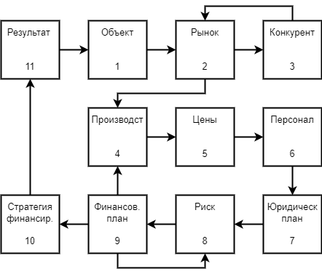

Рис.11. Схема бизнес-плана при реализации ОПС.

Схема бизнес-плана при реализации ОПС показана на рис.11.
Для собственников ОИС, ОПС, НМА бизнес-план на каждый отдельный объект гражданских прав (речь идет, прежде всего, на права на изобретение, полезную модель, промышленный образец, ноу-хау (способ производства), товарный знак, знак обслуживания, исключительную и неисключительную лицензию, программные продукты и базы данных, коммерческую тайну) – это как моряку карта и компас. Обычно любой бизнес-план включает раздел «Риски и страхование». В венчурном бизнес-планировании этому разделу придается особое значение. При этом бизнес-план составляется как на рисковый наукоемкий проект, так и на создаваемый инновационный продукт творческой интеллектуальной деятельности в виде прав на НИР, ОКР и ОИС, ОПС.
Основными денежным ресурсом при создании инноваций в хозрасчетных субъектах хозяйствования является прибыль и амортизационные отчисления. Законодательство Республики Беларусь постоянно совершенствуется именно с позиций увеличения доходности субъектов хозяйствования, снижения налогов для высокотехнологичных предприятий, разрабатывающих и внедряющих инновации. Государственная система стимулирования создания использования ОИС в виде ОПС, созданных в порядке выполнения служебного задания, принятая в Республике Беларусь, включает [19]:
- вознаграждение авторам (соавторам) за создание ОПС ;
- вознаграждение авторам (соавторам) за использование ОПС;
- вознаграждение лицам, содействующим созданию и использованию ОПС.
Единовременное вознаграждение за создание ОПС должно быть выплачено от патентообладателя автору в размерах, определяемых законодательством. Вознаграждение за использование служебного ОПС выплачивается на основании договора с нанимателем, получившим патент, или его правопреемником. Размер определяется законодательством. Вознаграждение лицам, содействовавшим созданию и использованию ОПС также определяется законодательством.
Есть еще целый ряд льгот, предусмотренных правительством Республики Беларусь для стимулирования инновационного процесса в государственных и частных предприятиях
Каждое хозяйствующее лицо должно стремиться к монополии на рынке, потому что монополии – это сверхприбыль.
В Республике Беларусь есть предприятия-монополисты: «Атлант», МАЗ, МТЗ, «Интеграл», Мотто-велозавод, ПО «Азот», МПО «химволокно», завод заточный станков, др.
РСТ – Gazzett (специальное издание ВОИС) сообщает нам, что иностранные фирмы патентуют в Республике Беларусь трактор, холодильник, мотоцикл, заточный станок. Так же, как и всем известные Сникерс и Марс, эти товары начнут заполнять наш рынок, вступая в конкурентную борьбу с отечественными товаропроизводителями. Следовательно, уже сейчас отечественным производителям надо думать о грамотной стратегии патентования для охраны своей ПС не только в мире, но у себя дома в Республике Беларусь.
Собственность даёт владельцу не только права, но и обязанности. Получение патента не значит, что можно делать с изобретением всё, что захочется. Если изобретение не используется, то в Законодательстве Республики Беларусь предусмотрена, т.н. принудительная лицензия. То же относится и к товарному знаку (ТЗ): если он не используется в течение 5 лет, то это может привести к аннулированию регистрации.

КАРТИНКА 12. СЕБЕСТОИМОСТЬ ОПС КАК ВИДЫ ЗАТРАТ НА СОЗДАНИЕ, ЗАЩИТУ И ИСПОЛЬЗОВАНИЕ ОПС
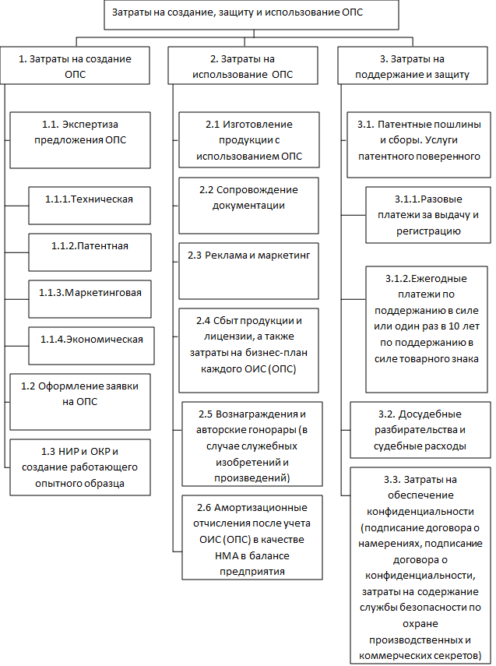
Рис.12. Себестоимость ОПС, или виды затрат на создание, защиту использование ОПС.
На следующей схеме (рис.12) представлены виды затрат на создание, использование, поддержание в силе и защиту ОПС [7, 9-17]. Расшифровка прописанных действий не требуется. Все действия с объектами промышленной собственности (ОПС) по их созданию, защите и использованию в организации подробно перечислены в пунктах:1, 2, 3. Это затраты на создание ОПС, затраты на использование ОПС, затраты на поддержание в силе ОПС и их защиту от нарушителей прав.

КАРТИНКА 13. СПОСОБЫ ПРОНИКНОВЕНИЯ В ЗАКРЫТОЕ ПОМЕЩЕНИЕ БЕЗ ВЗЛАМЫВАНИЯ ЗАМКОВ
Рассмотрим последний по очередности (но не по важности) рисунок. Это рисунок 13 «Способы проникновения в закрытое помещение без взламывания замков» [21, 7].
Коммерческая тайна (КТ) является ОПС или нет? В Республике Беларусь КТ считалась ОПС и передача КТ требовала оформления лицензионного соглашения. В соответствии с Законом Республики Беларусь «О коммерческой тайне» от 5.01.2013 №16-З сведения о КТ субъекта хозяйствования перестали носить характер исключительной собственности. Поэтому передача сведений, составляющих КТ, от собственники таких сведений к третьим лицам не требует оформления и регистрации лицензионного соглашения. Передача сведений КТ оформляется обычным гражданско-правовым договором. (До 2013 г. в Беларуси действовало «Положение о коммерческой тайне» от 1992 г., которое относило КТ к ОПС).
На рисунке 13 представлены способы проникновения в закрытое помещение без взлома замков.
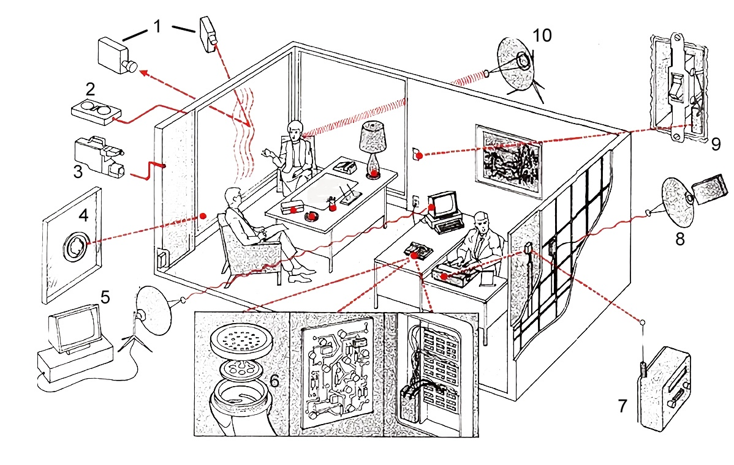
Рис. 13. Способы проникновения в закрытое помещение без взламывания замков.
Обозначения на рис 13: 1. Лазерная система подслушивания разговоров по вибрации стекол. 2. Магнитофон, принимающий сигналы от «жучка», вмонтированного в окно. 3. Телекамера, соединенная с оптическими волокнами в стене. 4. «Жучок», связанный с окном «напрямую». 5. Система считывания данных с экрана компьютера. 6. «Жучки» в телефонной сети. 7. Приемник сигналов от «жучка», реагирующего на стук пишущей машинки. 8. Источник и приемник «пассивных» микроволн. 9. «Жучок» в выключателе освещения. 10. Микрофон узконаправленного действия.
Несанкционированное заимствование коммерческой тайны конкурента обеспечивает победу в конкурентной борьбе. Поэтому новые ОПС создаются с учетом уровня техники (уже существующих ОПС) намного быстрее.
Если иное не предусмотрено договорами на выполнение НИР и ОКТР, стороны обязаны обеспечить конфиденциальность сведений, касающихся предмета договора, хода его исполнения и полученных результатов. Объем сведений, признаваемых конфиденциальными, как правило, определяется в приложениях к договору… Речь идет о сведениях, которыми стороны располагают при заключении договора либо которые были получены в ходе выполнения работ.
Способы нарушения конфиденциальности всегда были в центре внимания заинтересованных лиц [4]. Еще в 1884 г. Английский журналист Анри Баррет присутствовал на заседании в шляпе, в которую был встроен миниатюрный фотоаппарат. Были сделаны сенсационные снимки, которые вызвали скандал в английском обществе. С тех пор фотографирование в английских судах категорически запретили, а аппарат испанского мастера Мендозы с маркой «Марко» получил бесплатную рекламу. А еще раньше, в 1855 г., в Англии была запатентована компактная камера, которая могла разместиться в дамской сумке. Но ее надо было извлекать наружу, настраивать выдержку и диафрагму, перематывать пленку и т.д. Поэтому еще один англичанин Томас Болас придумал «детективную фотокамеру», которая имела форму книги и была сконструирована специально для полиции. В 1887 г. также в Англии Вильямом Ланкастером из г. Бирмингема была разработана «карманная» камера. Она была вмонтирована в корпус часов. Она нашла применение не только для подсматривания, но и в спортивных состязаниях. Камера позволяла зафиксировать финальную часть на скачках и забегах, поскольку спусковой механизм фотокамеры был соединен с кнопкой остановки бега стрелок (таким образом сразу фиксировалось и время, и положение соперников на финише).
Так называемый «жилетный» фотоаппарат был изобретен уже в последней трети 19 века, опять в Англии, но широко использовался как в Англии, так и в России. Это был металлический диск, который крепился к внутренней стороне жилета, а его объектив маскировался под стеклянную пуговицу. В 1886 г. Правительство царской России приобрело 300 таких игрушек для уголовного розыска и тайных спецслужб правительства. А в 1891 опять в Англии был также сконструирован еще один мини-аппарат. Он маскировался под галстук с булавкой, которая на самом деле являлась объективом.
Представители шпионского мира (как полицейские, так и промышленного шпионажа) всегда отдавали предпочтение мини-технике. Еще в начале 20-х годов 20 века в Швейцарии создали аппарат «Тессина», который свободно помещался в сигаретной пачке. А в 1934 г. немец Вальтер Цапп разработал аппарат длиной 80 мм и весом 56 граммов. Это был «Минос», и в 1936 г. Его запустили в серийное производство. Мини фототехнику маскировали под бинокли, портсигары, зажигалки, колпачки авторучек и даже в камни перстней. В 1990-е годы пленочные фотоаппараты стали вытесняться цифровыми. В перестройку на оборонном объекте в РФ был задержан журналист из одной из европейских стран, у которого в обычные наручные часы толщиной 10 мм был вмонтирован объектив диаметром 2,8 мм с фокусным расстоянием 7,5 м, через который он снимал все, что видел, а отснятые кадры записывались на электронный микрочип. В России в то время еще не было подобных устройств.
Современному разведчику не надо даже проникать на охраняемую территорию. С помощью космических спутников, неподвижно висящих на земной орбите над определенной точкой местности, можно не только внимательно рассмотреть лица сотрудников закрытого объекта, но и читать секретные документы, если они, конечно, попадут в объектив орбитальной камеры. И сами инженеры всех стран неустанно совершенствуют свою спецтехнику, которая подсматривает и подслушивает [4].
Любые подписания лицензионных соглашений по реализации ОИС, ОПС и НМА сопровождаются, как правило, Протоколом о намерениях и Соглашением о конфиденциальности. Иногда возможно подписание Опционного соглашения (т.н. до лицензионного, пред лицензионного соглашения).
Протокол о намерениях, в отличие от лицензионного договора, не имеет его юридической силы и в суде может служить только средством доказательства. Однако само оформление Протокола о намерениях дисциплинирует участников лицензионных переговоров, служит отправной точкой для оформления юридически значимого договора. Отказ подписывать Протокол о намерениях может служить признаком недобросовестности Вашего контрагента. К конфиденциальным элементам информации относятся все сведения, которые позволяют организовать процесс производства продукции уже без собственника информации (на вопросы: Каков принцип работы прибора? Из какого материала выполнен этот узел? Какова технология производства изделия? Каков класс чистоты обработки поверхности? Кто является вашим поставщиком материалов, ПФ (полуфабрикатов) и КИ (комплектующих изделий)? следует отвечать, что это КТ).
Причем сначала Протокол о намерениях и только потом Соглашение о конфиденциальности. Так рекомендуют авторы пособий об охране КТ, например [21].
Под конфиденциальной понимается любая информация неопубликованного характера (устная, письменная, визуальная, видео, др.), которая раскрывает сущность ноу-хау, деловых секретов, систем управления, маркетинга, сбыта продукции, а также результаты любых совещаний и переговоров.
ОПС только тогда приносят прибыль, когда их собственник умеет хранить КТ. Авторы ОПС по возможности НЕ ПРИГЛАШАЮТСЯ на проведение переговоров по реализации прав на ОПС, в которых есть их творческий вклад. Поэтому следует соблюдать правила сохранения коммерческой тайны и при создании, и при реализации ОИС, ОПС и НМА.



КАРТИНКА 14. ВНЕДРЯЕМ ИННОВАЦИИ В СООТВЕТСТВИИ С ЗАКОНОМ

Рис. 14. Герб Республики Беларусь и логотип Национального центра интелектуальной собственности

Ежегодно в Беларуси за счет государственных средств создается около 400 новых технологий, но большинство из них остаются лежать на полках. Во многом это происходит потому, что бизнесу достижения отечественной науки не по карману. Однако в нашем государстве де-юре существует Указ Президента Республики Беларусь № 432 от 31.08.2009 «О некоторых вопросах приобретения имущественных прав на результаты научно-технической деятельности и распоряжения этими правами», призванный упростить коммерциализацию научных разработок. Указ № 432 впервые законодательно (де-юре) прописал возможность безвозмездной передачи технологий, разработанных за счет госбюджета, негосударственным субъектам хозяйствования. Правда, до сих пор не создан механизм такой приватизации. Совет Министров Республики Беларусь должен был в течение трех месяцев от даты Указа № 432 разработать меры по его реализации. Если бы права на результаты НИОКР принадлежали бы организации- исполнителю, то это ускорило бы реализацию положений Указа № 432.
В [6] содержатся комментарии к Указам Президента Республики Беларусь №№ 432 и 59. Указ № 432 предусматривает безвозмездную передачу результатов НИОК(Т)Р негосударственному предприятию только в случае, если оно вложило не менее 50% в финансирование данной разработки и (или) платит отчисления в инновационный фонд государственного заказчика. Еще один вариант – если получатель прав является субъектом инновационной инфраструктуры или субъектом малого предпринимательства, осуществляющим инновационную деятельность. В таком случае безвозмездная передача происходит в рамках господдержки. Переданную безвозмездно НИОК(Т)Р государство облагает налогом на внереализационные доходы для организации-получателя. Прорабатывается вопрос об отмене такого налога для предпринимателей в области приобретения имущественных прав. На август 2010 года Центр трансфера технологий при ГКНТ не оформил ни одной сделки по Указу № 432.
До февраля 2013 года организационно-хозяйственные меры по реализации Указа Президента Республики Беларусь № 432 так и не были разработаны. Причина: наличие серьезных недостатков не только в определении принадлежности прав собственности на результаты научно-технической деятельности, но и упущения, касающиеся области практического применения такого рода прав. Поэтому Указ Президента Республики Беларусь от 4.02.2013 № 59 «О коммерциализации результатов научной и научно-технической деятельности» заменил ныне действующий Указ от 31.08.2009 № 432 «О некоторых вопросах приобретения имущественных прав на результаты научно-технической деятельности и распоряжения этими правами» должен устранить очевидные недостатки последнего, в частности сместить акценты с определения принадлежности прав на результаты научно-технической деятельности (РНТД) на их практическое применение. Смысл и Указа № 432, и Указа № 59 заключается в том, чтобы результатам НТД обеспечить юридическую охрану в качестве объектов права ИС (ОИС), без которой эти результаты по определению не могут быть объектами экономического оборота. Указ № 59 устанавливает, что РНТД, созданные полностью или частично за счет средств республиканского и/или местных бюджетов, в том числе за счет государственных целевых бюджетных фондов, а также государственных внебюджетных фондов, подлежат обязательной коммерциализации в порядке и сроки, предусмотренные Указом № 59 и Приложением к нему. (Подробнее об этом: Лосев С.С. Принудительная коммерциализация научной мысли. //ЭГ №14 от 22 февраля 2013 г., с.4).
Указ № 59 возлагает обязанность обеспечить коммерциализацию РНТД на государственных заказчиков в течение 3(трех) лет, а если госзаказчик сам является обладателем имущественных прав – одного года. Если госзаказчик в течение 3 лет не может обеспечить коммерциализацию результатов НТД, то Указ № 59 обязывает распорядиться правами на эти результаты с использованием торгов. И еще: Указ № 59 не содержит императивных норм, определяющих правообладателя. Однако при этом в качестве общего правила обладателем имущественных прав на РНТД признается уже не государство в лице госзаказчика, а организация-исполнитель независимо от формы собственности.
Указ № 59 предполагает создание государственного реестра прав на РНТД, ведение которого возлагается на ГКНТ. Информация о включении в реестр должна сопутствовать заключаемым сделкам и предоставлению ряда налоговых льгот правообладателям. При нарушении требования о принудительной коммерциализации (в течение 1-3 лет) Указ № 59 предусматривает ответственность, которая квалифицируется как нарушение бюджетного законодательства. При этом государственные средства, за счет которых созданы РНТД, подлежат перечислению в госбюджет с начислением процентов в размере ставки рефинансирования. Указ № 59 вступил в силу с 7 августа 2013 года.
Указ Президента Республики Беларусь от 20 мая 2013 г. № 229 «О некоторых мерах по стимулированию реализации инновационных проектов» предусматривает оказание государственной финансовой поддержки субъектам малого предпринимательства, в том числе индивидуальным предпринимателям, при реализации инновационных проектов. Государственная финансовая поддержка возможна через обращение в Белорусский инновационный фонд, а также в Белорусский фонд финансовой поддержки предпринимателей. Речь идет о помощи государства на безвозвратной основе. Это т.н. облегченный доступ к финансовым ресурсам для субъектов малого инновационного предпринимательства. Указом фактически реализуется принцип венчурного финансирования с учетом рисков инновационной деятельности.
Когда сложность и масштабность явления непомерно велики, возникают мифы. Одним из мифов можно считать утверждение, что незащищенность прав интеллектуальной собственности – главное препятствие на пути инноваций [2]. Чем лучше защищен изобретатель, тем более он заинтересован в получении результата. Такой подход важен и для инвесторов: даже самые рисковые из них надеются на доход в будущем. В США в 1980 г. был принят Закон Бэя-Доула, который называют локомотивом американской экономики. Он разрешил университетам оформлять в собственность научные разработки, выполненные за счет федерального бюджета, а затем передавать их в промышленность на основе лицензионных договоров. За 20 лет вдвое возросло количество ежегодно патентуемых объектов [24]. Однако этот Закон США – лишь часть широкомасштабной патентной реформы, которая также предполагает удлинение срока действия патента, создание специальных судов, расширение толкования патентуемых технологий. Но даже в условиях США патентной защитой пользуются только несколько отраслей. При этом суммарная выгода от патентной защиты для компаний, которые ею пользуются, составляет всего 15-20% расходов на НИОКР. Исследования эффективности патентных реформ в развитых странах за последние 150 лет не позволили обнаружить однозначную зависимость инновационной деятельности от патентов: как слишком слабая, так и слишком сильная защита патентов ограничивает инновации. Об этом в книге С. Гуриева «Мифы экономики» [2]. Описание новой технологии и техники в патенте ведет к тому, что от имитации трудно защититься в суде. Американский опыт предлагает решение этой проблемы: продажу лицензии от собственника изобретения к пользователю на условиях доли в будущих доходах. Субъекты хозяйствования, в том числе и университеты, могли бы использовать и этот опыт. Указы Президента Республики Беларусь № 432 и № 59 можно назвать белорусскими аналогами закону Бэя - Доула. В развитие этих Указов Президента Республики Беларусь приняты ряд постановлений Государственного комитета по науке и технологиям (ГКНТ), которыми утверждены примерные формы договоров о передаче имущественных прав на безвозмездной основе.
Широкомасштабная коммерциализация инновационных разработок неосуществима без привлечения внебюджетных средств. Указ Президента Республики Беларусь от 20 мая 2013 г. № 229 – это начало зарождения венчурного финансирования инновационных проектов в Республике Беларусь.
Как организовать работу патентных служб вузовской науки и стимулировать труд авторов служебных изобретений и произведений подробно рассмотрено в книге Ю.В. Нечепуренко [18]. В частности, предлагается стимулировать вузовскую науку конкретного вуза за счет средств накладных расходов по договорам на НИОК(Т)Р путем создания специального фонда.

КАРТИНКА 15. РНТБ И ЕГО СПА (СПРАВОЧНО-ПОИСКОВЫЙ АППРАТ)

Рис. 15. Логотип Республиканской научно-технической библиотеки
Источник:https://rlst.org.by/
Бесплатные консультации авторам - изобретателям предоставляет РНТБ (Республиканская научно-техническая библиотека), расположенная по адресу: г. Минск, проспект Победителей, 7. Сайты в Интернете: www.rlst.org.by, www.rntbcat.org.by.
Эффективное использование патентно-информационных ресурсов субъектов хозяйствования невозможно осуществлять без обращения к справочно-поисковому аппарату (СПА). Структура СПА является двухступенчатой и представлена централизованным СПА и локальным СПА. Локальный СПА создан непосредственно в РНТБ РБ. Централизованный СПА состоит из классификационных материалов – это каталоги (систематические, нумерационные, именные); они представлены в разрезе стран мира.
Локальный СПА создан (и пополняется) для информационно-библиографического обслуживания потребителей, которые обращаются в ГПФ с целью проведения различных видов патентного поиска. Локальный СПА РНТБ РБ имеет более 15 различных каталогов и картотек.
Интернет – также способ обращения к хранилищам информационных ресурсов, также и к СПА в РНТБ. Интернет обеспечивает доступ к базам данных патентных ведомств и международных организаций. По адресам можно обратиться в патентные ведомства стран мира:

- : http://www.fips.ru
- EAПО: http://www.eapo.org
- ВОИС: http://www.wipo.int
- ЕПВ: http://ep.espacenet.com
- РБ: http://blrpatent.org.by
- США: http://webd4.patent.gov
- Германия: http://www.dpma.de
- Япония: http://www.jpo.go.jp

ЗАКЛЮЧЕНИЕ
Интересы и выгоды авторов изобретений всегда сумеют защитить специалисты в области охраны интеллектуальной собственности — это так называемые патентные поверенные. Они консультанты по вопросам охраны ОИС и ОПС и оказывают услуги на платной основе. Существует Декрет Президента Республики Беларусь о воссоздании патентных служб в организациях Республики Беларусь. Патентоведы таких служб являются консультантами в области создания и продвижения на рынок ОИС, ОПС и НМА. По законодательству Республики Беларусь авторы без услуг патентных поверенных могут составлять формулы заявок на изобретение и подавать документы в Патентное ведомство самостоятельно. Однако такая позиция осложняется нарушением баланса между коммерческой тайной и раскрытием сущности изобретения в формуле: возможно получение патента, который не способен защитить изобретение от нарушителей прав.
Что из себя представляет рыночная цена лицензии и как ее рассчитать? Ответ в приложении 2 или на сайте: http://www.naganova.3dn.ru.
Методические указания по составлению лицензионного соглашения с рекомендуемыми расчетами рыночной цены лицензии содержатся также в сборниках нормативных документов Национального центра интеллектуальной собственности «Промышленная собственность».

ЛИТЕРАТУРА К «АЛЬБОМУ ИЗОБРЕТАТЕЛЯ»
1. Гражданский Кодекс Республики Беларусь. Текст Кодекса по состоянию на 20.08.2006.- Минск.: Амалфея, 2006
2. Гуриев, С. Мифы экономики. – М.: Юнайтед Пресс, 2010.
3. Дрыганов В.Н., Лосев С.С. Цифровой век и право: на пути к
информационному обществу. – Минск.: Тонпик, 2005.
4.В. Ерофеев. За вами подсматривают (история изобретений). //Тайны ХХ
века. Еженедельник РФ, №1-2 январь 2021 г., сс. 8-9.
5. Комментарий к Гражданскому Кодексу Республики Беларусь с
приложением актов законодательства и судебной практики (постатейный): в 3 кн. Кн.3. Отв. Ред. В.Ф. Чигир. – Минск.: Амалфея, 2006.
6.Лосев С.С. Принудительная коммерциализация научной мысли. //ЭГ
№ 14 от 22 февраля 2013 г., с.4.
7. Наганов А.В. Промышленная собственность – интеллектуальный
капитал хозяйственной деятельности. Части 1 и 2. – Минск: АУ при Президенте Республики Беларусь, 1997.
8. Наганов А.В., Свидерский Э.А. Оценка объектов промышленной
собственности. Учебное пособие. – Минск.: АУ при Президенте Республики Беларусь, 1999.
9. Наганова Т.Е. О системном подходе к методике преподавания курса
ОУИС. // Журнал (Республика Беларусь) «Наука и инновации», №7-2007.
10. Наганова Т.Е. Так что же считать нематериальными активами предприятия? //Статья в электронном источнике: http.//www.br.minsk.by De Jure (e – приложение к газете «Белорусский рынок» 17-23 апреля 2003 г.
11. Наганова Т.Е. Расчет рыночной цены лицензии на ОПС. // ЭФУ №7-2007.
12. Наганова Т.Е. Бизнес-планирование ОИС. // ЭФУ №9-2007.
13. Наганова Т.Е. Брызги шампанского или риск благородное дело. // Главный экономист №10-2009.
14. Наганова Т.Е. Себестоимость ОИС. // ЭФУ № 11 – 2007
15. Наганова Т.Е. Великий и ужасный ГВ (о гудвил на транспорте).// Директор транспортной организации. Журнал ООО «Регистр» (е-форма)
№6-2011г.
16. Наганова Т.Е. О мотивации собственника НМА. // ЭФУ №7-2008.
17. Наганова Т.Е. Особенности нематериальных активов в АПК.// Аграрная экономика №12-2011 г.
18. Нечепуренко Ю.В. Управление интеллектуальной собственностью в научно-образовательной сфере. – Минск: БГУ, 2009.
19.Положение о служебных объектах ПС (Утверждено пост. СМ Республики Беларусь от 23.12.98 № 1957 (ред. От 02.02.2011).
20. Раковец А.А. Инновационное развитие экономики Республики
Беларусь и его регулирование инструментами финансово-кредитного механизма. – Минск: «Мисанта», 2011.
21. Соловьев Э.Я. Коммерческая тайна и ее защита. – М.: ИВФ Антал, 1996.
22. Судариков С.А. Комментарий к Закону Республики Беларусь «Об авторском праве и смежных правах». – Минск.: Амалфея, 2000.
23. Титов В.В. Системный подход. Учебное пособие. – М.: ВНИИПИ, 1990.
24. Якимахо А.П. , Ясников Г.Е., Рудаков И.А.. Управление
интеллектуальной собственностью в Республике Беларусь. – Минск: Дикта, 2011.

ОГЛАВЛЕНИЕ К «АЛЬБОМУ ИЗОБРЕТАТЕЛЯ»
Сс.
Ведение……………………………………………………………………
Картинка 1. Системный подход и его оси………………………………
Картинка 2. Результаты и затраты хозяйственной деятельности
субъекта хозяйствования и государства………………………………...
Картинка 3. Промышленная готовность новой техники……………….
Картинка 4. Роль интеллектуальной собственности в экономике
государства……………………………………………………………….
Картинка 5. От авторских свидетельств к патентам…………………...
Картинка 6. Отличия ОИС, ОПС и НМА в соответствии со структурой
Гражданского кодекса Республики Беларусь…………………………....
Картинка 7. Тренд жизненного цикла изобретения в осях прав
собственности……………………………………………………………..
Картинка 8. От заявки к патенту…………………………………………
Картинка 9. Выход «годных» в процессе «от идеи до прибыли»………
Картинка 10. Инвестиции в изобретение (соотношение результатов и
затрат при патентовании изобретения)………………………………….
Картинка 11. Схема бизнес-плана при реализации ОПС………………
Картинка 12. Себестоимость ОПС, или виды затрат на создание,
защиту и использование ОПС……………………………………………
Картинка 13. Способы проникновения в закрытое помещение без
взламывания замков………………………………………………………
Картинка 14. Внедряем инновации в соответствии с законом…………
Картинка 15. РНТБ И ЕГО СПА………………………………………….
ЗАКЛЮЧЕНИЕ…………………………………………………………….
ПРИЛОЖЕНИЕ 1. Случаи из практики патентных поверенных …….......
ПРИЛОЖЕНИЕ 2. Расчет рыночной цены лицензии на объект промышленной собственности (ОПС), виды лицензий на ОПС, понятие о служебном изобретении………………………………………………………

ПРИЛОЖЕНИЕ 1.
СЛУЧАИ ИЗ ПРАКТИКИ ПАТЕНТНЫХ ПОВЕРЕННЫХ
Составитель: Наганова Т.Е.
№1.
N- ский завод медпрепаратов выпускает биодобавки для сельскохозяйственных животных, которые пользуются спросом на внутреннем и зарубежном рынках. Биодобавки не защищены с юридической точки зрения: нет патентов на составы, товарных знаков на названия выпускаемых препаратов. ИП N зарегистрировал в НЦИСе названия выпускаемых биодобавок на свое имя, а затем предложил этот товар самому производителю. Представитель завода обратился к патентному поверенному за консультацией.
Консультация патентного поверенного: все лица в описываемой ситуации действовали в соответствии с законодательством Республики Беларусь. ИП N выполнил т.н. юридическое сопровождение продукции завода. Оформленные названия медпрепаратов заводу следует выкупить у ИП N на основании договора уступки и впредь не допускать фактов юридического оформления продукции завода третьими (посторонними) лицами.
№2.
В г. Минске ИП N продает ИП М баню, защищенную патентом Российской Федерации. После оформления сделки (предмет сделки – баня с устройствами типа «бочка с дырочками», через которые подается целебный пар настоя из трав) ИП N уезжает в Российскую Федерацию, прихватив с собой патент. ИП М (после покупки бани) обращается к патентному поверенному за консультацией правильного (с точки зрения законодательства об интеллектуальной собственности) оформления сделки.
Консультация патентного поверенного: 1. Патент Российской Федерации не действует на территории Республики Беларусь. 2. Патент охранял устройство и способ подачи пара в бочки для оказания банных услуг целебным паром из настоя трав. Возможно получение патента Республики Беларусь, который с юридической точки зрения сможет защитить монопольные права ИП М на территории Республики Беларусь от конкурентов при оказании услуг подобного вида (с использованием бочек с дырочками). 3. Обращение за юридическими услугами должно было состояться до оформления сделки между N и М, а не после.
Итоги ситуации через год: 1. Патент Республики Беларусь на бочку с дырочками получен. 2. ИП М скупится на оплату и экономит на услугах патентного поверенного, чем отбивает личный интерес п/п для дальнейших консультаций. 3. Рейдерские проверки способствуют переходу «бочкового» бизнеса от ИП М к ИП К, патент на имя ИП М не спасает положение. Формальный предлог: несоблюдение ИП М правил пожарной безопасности и требований санстанции. 4. В Минске уже целый ряд бань оказывают услуги типа «бочка с дырочками и целебным паром». 5. ИП М мог бы сохранить бочковый бизнес за собой, если бы патентный поверенный курировал бизнес при условии регулярной оплаты консультаций. Возможны другие пути защиты интеллектуальной собственности, например, товарный знак, ноу-хау (оцененные и поставленные на баланс), но без денег не бывает стульев.
№3.
Физическое лицо – автор и владелец патентов на способ и устройство экономии топлива в ДВС. 6 патентов Республики Беларусь поддерживаются в силе уже 15 лет (патент Республики Беларусь действует 25 лет). 4 патента Российской Федерации поддерживались в силе 13 лет. На сегодняшний день у владельца отсутствуют средства для поддержания зарубежных патентов в силе. Патент относится к т.н. «бумажным» - это патент на НИР. Поднять стадию ПГ НТ от НИР до ОКР у владельца не хватает ресурсов, опытный образец ДВС не получен. Владелец патента время от времени консультируется с патентными поверенными о возможных путях извлечения выгоды от затраченных средств.
Консультация патентного поверенного: 1. Прекращение затрат на поддержание в силе патентов (патенты защищают производство, которое отсутствует у физического лица; деньги на поддержание патентов в силе выплачиваются из заработной платы физического лица). 2. Активное предложение товара (своих патентов) через Интернет для продажи. 3.Попытки пристроить свои патенты в Государственные программы Республики Беларусь, в которых имеется безвозмездное финансирование. 4. Изучение внутреннего рынка Республики Беларусь с целью продажи лицензий (на стадии НИР продажа лицензий возможна, но очень рискованна, что в десятки (сотни) раз снижает стоимость лицензий, превращая ее в копейки; повышая степень промышленной готовности разработки, можно повысить и цену лицензии). 5. По состоянию дел на сегодня автор – физическое лицо поддерживает в силе исключительно свои личные притязания на авторство разработки.
№4.
На одном из заводов Республики Беларусь производят ценный химический продукт, на который есть спрос за рубежом. Иностранные партнеры выразили желание купить лицензию. Прибыв на предприятие, зарубежные гости устраивают фуршет на природе, в течение которого узнают коммерческую тайну производства продукта. Подписание лицензионного договора не состоялось. Выгодная сделка (для белорусской стороны) не состоялась. Иностранцы свою выгоду получили. Причина: нет охраны КТ на конкретном предприятии.
№5.
Одно из мебельных предприятий Республики Беларусь участвовало в зарубежной выставке в Арабских Эмиратах. Расчетный доход во многие разы превысил расходы по участию в выставке: мебель очень понравилась, были заключены выгодные контракты. Однако штрафы за нарушение патентной чистоты мебельной фурнитуры привели к фактическим убыткам: мебельные замки не прошли предварительной проверки на патентную чистоту, они нарушили патенты ОАЭ. Предприятию предъявили судебные иски, которые «съели» предполагаемые доходы. (Рыночная экономика – рисковая экономика).
ПРИЛОЖЕНИЕ 2. Автор-составитель: Наганова Т.Е.
Расчет рыночной цены лицензии на объект промышленной собственности (ОПС), виды лицензий на ОПС, понятие о служебном изобретении
Знания по расчету рыночной цены лицензии не будут лишними для любого выпускника вуза, поскольку в условиях современного законодательства Республики Беларусь и Российской Федерации автор получает патент на свое имя и сам продает лицензию или же работодатель, заключивший с автором договор, патентует изобретение на имя фирмы любой формы собственности (в этом случае возникает так называемое служебное изобретение), а автору выплачивает вознаграждение согласно действующему законодательству.
Лицензия - это не просто товар, а товар специфический. Цена лицензии в условиях современного мирового хозяйства является обобщающим показателем полезности технологии или технологических знаний, предоставляемых лицензиату в соответствии с лицензией.
В Республике Беларусь передача прав на ОПС (объект промышленной собственности) должна быть зафиксирована в Белгоспатенте (Национальном центре интеллектуальной собственности).
В основе рыночной цены лицензии лежит сумма дополнительного дохода (прибыли), который может быть получен лицензиатом (лицом, продающим лицензию) и передан лицензиару (лицу, продающему лицензию) за время использования лицензии.
Рыночная цена лицензии обычно составляет только часть дополнительной прибыли, получаемой покупателем лицензии. Прибыль лицензиата подразумевает дополнительную прибыль, т.е. такую прибыль, которая является разностью между прибылью от реализации продукции, полученной с использованием лицензии, и прибылью от реализации такой продукции без использования лицензии (при продолжении производства старым методом). Разделение дополнительной прибыли между лицензиаром и лицензиатом зависит от многочисленных факторов и определяется условиями конкуренции на рынке, соотношением спроса и предложения. Лицензиат отдает лицензиару не всю дополнительную прибыль (дополнительную выгоду), а только ее часть. Эта часть отражает установившееся в мире распределение выгоды между лицензиаром и лицензиатом и колеблется от 1-2 до 5-15% лицензиару и соответственно от 98-99 до 85-95% лицензиату. Таким образом, даже 1% от будущей дополнительной прибыли лицензиата толкает собственника лицензии на продажу лицензии.
Как правило, цена лицензии возмещается продавцу не сразу, а по мере получения лицензиатом (покупателем) дополнительного дохода от ее использования. В самом общем виде платеж за лицензию (от лицензиата к лицензиару) может выступать в трех видах: как паушальный платеж (единовременный, фиксированный); как платеж в счет роялти (долями) по мере изготовления продукции по лицензии; как комбинированный платеж, который представляет собой сочетание двух первых способов платежа за лицензию.
Таким образом, если цена лицензии складывается из периодических (ежегодных и даже ежемесячных) отчислений от дохода покупателя в период действия соглашения, то в международной практике эти отчисления называются роялти. Период, в течение которого покупатель выплачивает продавцу лицензии роялти, обычно меньше периода, в течение которого использование лицензии приносит фактическую прибыль. Лицензии также могут оплачиваться посредством паушального платежа - единовременного платежа до получения дополнительной прибыли от использования лицензии. Паушальная сумма - это капитализация роялти, их досрочная единовременная выплата, приведенная путем дисконтирования в сопоставимый вид на момент подписания лицензионного соглашения. Паушальный платеж - это также залог от лицензиата для лицензиара, гарантия эффективного использования продукции по лицензии.
Само подписание лицензионного соглашения немыслимо без предварительных расчетов цены за лицензию, такой расчет также необходим для патентообладателя с целью выявления вознаграждения автору (в случае служебного изобретения). Последнее по времени постановление СМ Республики Беларусь [15] обязывает выплачивать автору "не менее 2% от себестоимости выпуска продукции". Более того, эти 2% относятся на себестоимость продукции.
Итак, лицензии бывают: открытые, простые (неисключительные), исключительные, полные. Они отличаются друг от друга объемом передаваемых прав, степенью защиты и, следовательно, ценой.
Все лицензионные договоры только тогда имеют юридическую силу, когда они зарегистрированы в Государственном патентном комитете Республике Беларусь.
Автором служебного изобретения может стать любой выпускник
БГУИР. В условиях рыночной экономики инженер, придумавший новую конструкцию, прибор, технологию, программу, должен иметь представление, за какую цену возможна продажа его изобретения (если он сам является собственником патента) или же в какой сумме работодатель (т.е. фирма, в которой он работает) должен рассчитаться с автором служебного изобретения.
Допустим, вы придумали технологию или конструкцию. Если вы являетесь автором изобретения, то перед вами два пути подтверждения того, что данное изобретение является вашим: первый - приобретение патента на свое имя, а это стоит денег (например, оформление и подача заявки на изобретение на территории Республики Беларусь составляет приблизительно 30 МЗП); другой путь - патент выкупается (т.е. изобретение регистрируется) лицом, располагающим средствами и планирующим выпускать продукцию по изобретению. Автором изобретения вы остаетесь при любых условиях, но во втором случае вы находите спонсора для того, чтобы оформить права на изобретение (разумеется, на условиях договора). Таким спонсором может быть и частное лицо, и предприятие любой формы собственности, в том числе и то, на котором вы работаете (это и есть служебное изобретение).
Интересы и выгоды авторов изобретений всегда сумеют защитить специалисты в области охраны интеллектуальной собственности — это так называемые патентные поверенные. Они консультанты по вопросам охраны ИС и ПС и оказывают услуги на платной основе.
Пример решения типовой задачи по расчету рыночной цены лицензии
Если китайские купцы в древности устанавливали цену товара, ориентируясь на зрачки покупателей (когда покупателю было доступно желаемое, его зрачки расширялись), то расчет рыночной цены лицензии является несколько более трудоемким процессом.
Лицензия обычно предоставляется на определенный срок, он оговаривается в лицензионном соглашении.
Объем производства продукции по лицензии (А) определяется на основании данных лицензиата о планируемой программе освоения продукции по запускаемой лицензии.
Продажная (рыночная) цена лицензии в самом общем виде определяется по формуле
Ц =(З∑+Э∑)*(1-к_{р})*к_{мс}, (1)
где З∑ - сумма затрат владельца на объект промышленной собственности, куда следует включать все затраты на конструкторскую и технологическую подготовку производства, расходы на оформление права собственности и расходы на рекламу и продвижение на рынке (маркетинговые расходы);
Э∑ - суммарная эффективность объекта в хозяйственном обороте, которую для целей продажи лицензии на изобретение можно определить как
(2)
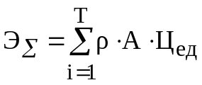
Здесь ρ- ставка роялти;
А - объем производства продукции по лицензии;
Ц_{ед} - цена единицы продукции;
к_{Р} - коэффициент риска;
к_{МС} - коэффициент морального старения;
i - текущий год действия лицензионного соглашения;
Т - расчетный срок действия лицензионного соглашения.
Коэффициенты К_{Р} и К_{МС} изменяются для изобретений, полезных моделей и промышленных образцов от 0 до 1 и могут свести к нулю все усилия собственника.
Размер роялти можно получить расчетным путем (для этого существуют специальные формулы), можно также использовать метод "по прецедентам", в соответствии с которым роялти устанавливается на базе прецедентов международной практики (табл. 1).

Таблица 2.1
Некоторые расчетные размеры роялти, применяемые в международной практике
Отрасль | Роялти, %
Оборудование для химической промышленности | 5-10
Воздушные кондиционеры | 3-4
Измерительные приборы | 5-10
Электронное оборудование | 6-7
Станки | 6
Реле-аппаратура | 4-6
Электротехническое оборудование | 6-7
Самолеты, вооружение | 5-15
Изделия из пластмассы | 3-10

Формы платежей за лицензию на практике: паушальный (единовременный, одноразовый) платеж - форма 1, комбинированный платеж (первоначальный платеж + роялти, включая минимально гарантированные платежи) - форма 2, фиксированные платежи с разбивкой по годам - форма 3.
Форма 3 предполагает выплату фиксированных платежей путем разбивки паушального платежа по долям платежа за соответствующие годы и предполагает применение к долям платежа коэффициентов дисконтирования. В данных методических указаниях форма 3 не рассматривается.
Предварительная расчетная цена лицензии определяется по формуле
(3)
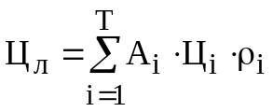
где Ц_{Л} - расчетная цена лицензии за срок Т действия лицензионного
соглашения;
А_{i} - планируемый объем производства продукции по лицензии в соответствующем расчетном году действия соглашения;
Ц_{i} - расчетная цена единицы продукции по лицензии в соответствующем расчетном году действия соглашения;
ρ_{i} - расчетный размер роялти в соответствующем расчетном году действия лицензионного соглашения (при выборе значения роялти можно пользоваться значениями табл.1);
i - текущий год действия соглашения.
Формулы (2) и (3) идентичны.
Затем полученная расчетным путем цена корректируется в соответствии с условиями платежа.
Допустим, что условия платежа предусматривают только паушальный (единовременный) платеж. Существует формула расчета паушального платежа:
Ц_{л. пауш} = Ц_{л} * К_{пауш}, (4)
где Ц_{л. пауш} – расчетная цена лицензии при паушальном (единовременном) платеже;
Ц_{Л} - расчетная цена лицензии, определяемая по формуле (3);
К_{пауш} - коэффициент паушальности (коэффициент перехода от платежей по роялти к паушальному (единовременному) платежу):
К_{ПАУШ} = Ф*Т*n.
Здесь Ф - планируемый объем производства в соответствующем году расчетного срока действия соглашения в относительных единицах.
Тогда :
Ф1 + Ф2 + ...+ ФТ = 1,
где Т - расчетный срок действия соглашения;
i - соответствующий год расчетного срока действия соглашения;
n - расчетная ставка по коммерческим кредитным операциям, устанавливаемая коммерческими банками страны-продавца (от 3,5 до 25%), при n= 0,1 (10%), Т= 5 лет, К_{ПАУШ} = 1*5*0,1 = 0,5.
Если паушальный платеж за лицензию осуществляется не в первый год действия соглашения, то согласно принципу, что сегодняшний доллар стоит дороже завтрашнего, паушальный (единовременный) платеж умножается на так называемый коэффициент дисконтирования.
Между расчетной ставкой по коммерческим кредитным операциям, устанавливаемой коммерческими банками страны-продавца, и коэффициентом дисконтирования (α_{i}) существует следующая взаимосвязь:
α_{i} = 1/(1+n)^{i} , (5)
где i - соответствующий год срока Т (1, 2, ..., Т);
n - расчетная ставка по коммерческим кредитным операциям страны-продавца (от 3,5 до 25%).
Чаще всего расчет за лицензию выступает в виде комбинированного платежа, который содержит три составляющие:
- первоначальный платеж (П_{ПЕРВ}) в счет роялти;
- минимально гарантированные платежи (П_{МГ}) в счет роялти;
- сами платежи по роялти (П_{РОЯЛ}).
Размер первоначального платежа является платежом в счет роялти, он зависит от объема передаваемого ноу-хау (технической документации), и, как правило, его максимальная величина не должна превышать 5-30% от расчетной величины лицензии Ц_{Л}, вычисляется по формуле (4.3). Размер первоначального платежа считаем по формуле
П_{ПЕРВ} = 0,3*Ц_{Л} , (6)
где П_{ПЕРВ} - размер первоначального платежа;
Ц_{Л} - расчетная величина лицензии по формуле (3);
П_{мг} - вторая часть комбинированных платежей. Их величина устанавливается с таким расчетом, чтобы общая сумма П_{МГ} и П_{ПЕРВ} не превышала 50% расчетной величины лицензии (Ц_{Л}):
П_{МГ} = Ц_{Л} (0,5 - Х). (4.7)
Здесь Х - удельное значение (доля) первоначального платежа (П_{ПЕРВ}) в расчетной цене лицензии. Эта доля находится в пределах 0,05…0,3 от Ц_{Л}.
Если Х составляет 30% от Ц_{Л}, то П_{МГ} примут значение
П_{МГ} = Ц_{Л} (0,5 - 0,3) =0,2 Ц_{Л .} (8)
Третья часть комбинированных платежей - это сами платежи по роялти. При рассмотренных выше значениях П_{ПЕРВ} и П_{МГ} на платежи по роялти приходится 0,5 Ц_{Л}.
Вывод: при комбинированных платежах всю предварительно рассчитанную сумму платежей за лицензию по формуле (3) необходимо разбить на три части (доли):
- П_{ПЕРВ} = 0,05 - 0,3 Ц_{л};
- П_{МГ} = Ц_{Л} (0,5 - X), где Х имеет значение от 0,05 до 0,3;
- П_{РОЯЛ} = остальная часть от Ц_{Л}.
Рассмотрим условный пример расчёта.
В Республике Беларусь функционирует предприятие по выпуску реле-аппаратуры с применением электроники. Цена единицы продукции составляет 500 тыс. бел. рублей при себестоимости единицы продукции 400 тыс. бел. рублей. Прибыль на единицу продукции составляет 100 тыс. бел. рублей. Годовая программа выпуска - 10000 шт.
Белорусскому предприятию предложили купить лицензию на пользование пакетом технической документации, патентовладелец - южно-корейская фирма. Приобретение и внедрение лицензионного ноу-хау позволит уменьшить издержки на единицу производимой продукции, а также способствует повышению качества выпускаемой реле-аппаратуры за счет оригинального технического решения и снижения трудоемкости и сложности производственного процесса. Расчеты показывают, что внедрение данной инновации на белорусском предприятии будет характеризоваться следующими показателями: себестоимость единицы продукции снизится до 300 тыс. бел. рублей, цена составит 600 тыс. бел. рублей (цену рассчитали в отделе маркетинга), следовательно, прибыль на единицу составит 300 тыс. бел. рублей. Годовая программа выпуска осталась без изменения – 10000 шт.
Планируется заключение лицензионного соглашения сроком на 5 лет.
Необходимо определить возможные суммы платежей белорусской стороны, а также определить рыночную цену лицензии.

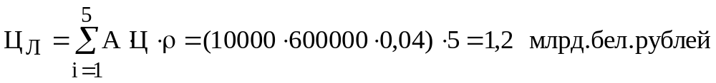Определим первоначальную расчетную цену лицензии:

Определим платеж белорусского предприятия по форме 1 (паушальный или единовременный платеж):
Ц_{Л ПАУШ} = Ц_{Л} * К_{ПАУШ};
К_{ПАУШ} = Ф * Т * n = 1,0 * 5 * 0, 1 = 0,5 (при n = 10%, Т=5 лет).
Тогда Ц_{Л ПАУШ} = 0,5 *1,2 =0,6 млрд бел. рублей.
Определим платеж белорусского предприятия южно-корейской фирме по форме 2 в виде комбинированного платежа. Тогда П_{ПЕРВ} = 0,3 Ц_{Л} = 0,3×
×1,2 = 0,36 млрд р., П_{МГ} = Ц_{Л} (0,5 - 0,3) = Ц_{Л} * 0,2 = 1,2 * 0,2 = 0,24 млрд р., П_{РОЯЛ}= 1,2 * 0,5 = 0,6 млрд бел. рублей (согласно контрольному примеру).
Таким образом, для белорусской стороны платеж за лицензию по
форме 1 обойдется в 6 млрд бел. рублей (4 млн дол. США при курсе
1500 бел. рублей за 1 дол.).
При расчете за лицензию по форме 2 платежи составят: 0,36 млрд бел. рублей первоначального платежа, 0,24 млрд. бел. рублей - П_{МГ}, по 0,6 млрд бел. рублей ежегодно в качестве платежей по роялти. Итого: 0,36 + 0,24 = 0,6 млрд бел. рублей одноразово и по 0,6 млрд бел. рублей в течение 4 лет.
Какую форму платежа при расчете за лицензию применить, зависит не только от вышеприведенных расчетов, но и от целого ряда других факторов, потому что платежи за лицензию подразумевают разработку стратегии по получению наибольшей и обоюдной выгоды от такой торговли. И не всегда эта выгода равна денежному эквиваленту. Поэтому при торговле лицензиями обе заинтересованные стороны нуждаются в услугах патентных поверенных - адвокатов интеллектуальной собственности. Последние, используя свой опыт и знания, смогут разработать стратегию покупки (продажи) в оптимальном варианте, который будет устраивать как лицензиара, так и лицензиата, поскольку в рыночной экономике сделка никогда не состоится, если ее условия не удовлетворяют требованиям хотя бы одной стороны.
Какую же сумму можно обозначить в качестве рыночной цены лицензии? Она может быть рассчитана по формуле (1) с учетом коэффициентов риска и морального старения. Поскольку в рассмотренном примере собственник (корейская сторона) как минимум получает 0,6 млрд бел. рублей, то эта сумма и является рыночной ценой лицензии, так как за указанную сумму данную лицензию можно продать в любое время. Одновременно сумма в
0,6 млрд бел. рублей является и начальной продажной ценой лицензии, так как обычно собственник желает получить больше. Поэтому любая реальная цена сделки и будет рыночной ценой лицензии.
Если значение П_{ПЕРВ} брать не 0,3 от Ц_{Л}, а 0,05 от Ц_{Л}, то П_{ПЕРВ} = 1,2 * 0,05 = = 0,06 (млрд р.).
П_{ПЕРВ}+ П_{МГ} в сумме не должны превышать 50%, а можно, например, 30% от Ц_{Л}.
Тогда: П_{МГ} = Ц_{Л} (0,3 - 0,05) = 0,25 Ц_{Л} = 1,2 * 0,25 = 0,3 (млрд р.);
П_{РОЯЛ} = 1,2 - (0,06 + 0,3) = 0,84 (млрд р.);
П_{ЕДИНОВР}= 0,06 + 0,3=0,36 (млрд р.).
Вывод: при вышерассмотренных условиях платежа одноразово выплачивается всего 0,36 млрд р. в первый год, а в остальные четыре года - по 0,84 млрд р.
При другой ставке n, например при n = 0,25, будет и другой коэффициент паушальности; при n=0,25 K_{пауш}=1*5*0,25 =1,25. В этом случае паушальный платеж составит: 1,2*1,25=1,5 (млрд р.).
Все расчеты ведутся по принципу: можно сразу, но мало, можно побольше, но в рассрочку. Сравнить: сразу 1,5 млрд р. или же сразу 0,36 млрд р., а в кредит - по 0,84 млрд р. за 4 года. Это 3,36 млрд р.
Немного видоизменим контрольный пример. Допустим, что изобретатель работает на вышеназванном гипотетическом белорусском предприятии и является как автором, так и собственником служебного изобретения (имеет патент Республики Беларусь, зарегистрированный в Патентном ведомстве Республики Беларусь). В этом случае торговлю будут осуществлять две стороны: собственник патента, с одной стороны, и белорусское предприятие - с другой. Расчеты величины рыночной цены лицензии - те же.
Можно рассмотреть еще один вариант: автор изобретения работает на белорусском предприятии, и его изобретение относится к разряду служебных (патент получает наниматель). В этом случае белорусское патентное законодательство рекомендует рассчитаться с автором в сумме, равной не менее чем 5% рыночной цены лицензии (10% - по российскому патентному законодательству) или 2% от себестоимости товарного выпуска. Пояснение: название "авторское вознаграждение" может ввести в заблуждение, оно в данном случае обозначает рыночную цену лицензии.
ЛИТЕРАТУРА К ПРИЛОЖЕНИЮ 2
1.Методические указания к семинарским и практическим занятиям по курсу «Патентоведение и лицензирование» для студентов экономических специальностей. Составитель: Наганова Т.Е. – Минск,
БГУИР, 2002.

